RSD DH08 Hồ sơ Tour
TOPAS / Điều hành · Bản phát hành v1.0 · 10/11/2026
Nguồn nghiệp vụ · Danh sách màn hình Level 1 và các quyết định đã chốt cho DH08. Mã W đối chiếu với hình tại mục 6. Tên, địa chỉ email, mã và số tiền trên hình là dữ liệu minh họa.
Xem mục 8 để tra vị trí nút, kiểu form, thao tác và phản hồi của từng bước.

Mục lục
1. Phạm vi và quyền
2. Màn khung và trạng thái
3. Luồng thao tác và luồng ngoại lệ
4. Dữ liệu, trạng thái và xử lý dùng chung
5. Tiêu chí nghiệm thu
6. Wireframe giao diện
7. Quy tắc triển khai chi tiết
8. Đặc tả thao tác và phản hồi giao diện

1. Phạm vi và quyền
DH08 là hồ sơ làm việc theo Tour Code, từ lúc nhận hồ sơ đã tạo ở DH07 đến khi hoàn tất vận hành, quyết toán và đóng Tour. DH07 tạo hồ sơ từ Booking hợp lệ, tách dịch vụ và tạo checklist; Booking có thể còn phải thu. DH08 dùng dữ liệu Booking đã chốt làm tham chiếu. KD08 quản lý Booking; KT01 là sổ công nợ dùng chung.
Khu vực | Điều hành | Kinh doanh | Kế toán
Tổng quan, dịch vụ/checklist, nhân sự, nhật ký | Sửa theo nghiệp vụ | Xem | Xem
Đặt dịch vụ | Gửi yêu cầu đặt, cập nhật kết quả, đổi NCC hoặc chuyển yêu cầu đổi lịch trình | Xem hạng mục, tiếp nhận và phản hồi yêu cầu đổi lịch trình | Xem
Khách đoàn và phân phòng | Xếp phòng, xem và gửi Pax list, xuất Rooming list | Sửa thành viên và yêu cầu riêng | Xem
Chi phí phát sinh | Nhập khoản và chứng từ | Xem | Mở KT01.3 ghi công nợ
Quyết toán và đóng Tour | Nhập chi phí từng dịch vụ, đính chứng từ, đóng Tour | Xem | Đối chiếu AR/AP, cập nhật số thực tế và lưu quyết toán

Điều hành và Kinh doanh xem Tour được phân công. Kế toán xem Tour thuộc phạm vi kế toán. Điều hành phụ trách Tour được gửi Pax list và xem lịch sử gửi. Sau khi đóng, hồ sơ chỉ đọc; KT01 tiếp tục nhận giao dịch. Quyền xem và quyền ghi được kiểm tra ở máy chủ.

2. Màn khung và trạng thái
• W01 · Từ DH07 hoặc liên kết nguồn mở đúng hồ sơ. Header hiện Tour Code, Booking, khách, thời gian, phụ trách, trạng thái và công nợ. Tổng quan hiển thị tên chương trình, lịch trình tóm tắt theo ngày (tuyến, giờ, mốc chính, đầu mối), cơ cấu khách, checklist hoàn tất/tổng, trạng thái đặt dịch vụ và số dư phải thu/phải trả. Nút Mở checklist và liên kết hồ sơ nguồn đưa người dùng đến đúng ngữ cảnh. Từ KD08.1 có thể mở hồ sơ hoặc Khách đoàn; từ KD04.2 mở Tour đã đóng chỉ đọc; từ KT01.3 mở Quyết toán khi đủ điều kiện.
• W02 · Booking đã hủy hiển thị cảnh báo. Hệ thống chặn đặt mới (kể cả đặt lại/hàng loạt) và khởi hành; vẫn cho xử lý hủy từng lần đặt, phí hủy và công nợ theo quyền. Giữ lịch sử các lần đặt.
• W03–W05 · Khi tạo Tour, hệ thống đặt Đang chuẩn bị. Khi tất cả công việc checklist đã hoàn tất, hệ thống tự chuyển Đã sẵn sàng (W03a, W07b). Điều hành bấm Khởi hành Tour để hệ thống ghi thời điểm khởi hành và chuyển Đang diễn ra (W03b). Khi Tour kết thúc, Điều hành bấm Kết thúc Tour, xác nhận và hệ thống ghi thời điểm kết thúc, chuyển Đã kết thúc và mở Quyết toán (W04–W05). Đổi người phụ trách mở form riêng (W03). Đã quyết toán là dấu mốc lưu quyết toán; Đã đóng là trạng thái sau khi đóng và khóa hồ sơ.
• W06 · Truy cập trực tiếp DH08.8 khi Tour chưa kết thúc: hiển thị lý do, dẫn về Tổng quan. Tour đã đóng và có quyết toán cho phép xem quyết toán đã lưu.

3. Luồng thao tác và luồng ngoại lệ

DH08.2 · Dịch vụ và checklist — TN05.04
1. W07 · Điều hành lọc dịch vụ và công việc theo ngày, người thực hiện, tiến độ. Danh sách phân biệt dòng dịch vụ và công việc checklist.
2. W08 · Chọn dòng, xem nội dung trong bảng trượt, chọn nhân sự được phép nhận phân công, chỉnh nội dung hoặc tiến độ rồi lưu. Dòng phản ánh dữ liệu đã lưu.
3. W09–W10 · Thêm dịch vụ bằng thông tin ngày, tên, số lượng và yêu cầu. Khi bỏ dịch vụ, xác nhận trước khi áp dụng. Chọn Đặt dịch vụ trên dòng để mở DH08.3 đúng hạng mục.
4. Ngoại lệ W11 · Nếu đã có lần đặt hoặc liên kết công nợ, chặn bỏ trực tiếp và dẫn đến hạng mục để xử lý. Danh sách rỗng phân biệt chưa có dữ liệu và không khớp bộ lọc. Áp dụng các quy tắc checklist và bỏ dịch vụ tại mục 7.1.

DH08.3 · Đặt dịch vụ — TN06.01–TN06.04
1. W12 · Điều hành lọc Cần đặt, Chờ kết quả, Cần xử lý, Chờ Kinh doanh, Đã xác nhận, Đã hủy. Chọn dòng để mở bảng trượt và xem các lần đặt theo thời gian. Giữ dòng và bộ lọc sau khi lưu; nếu dòng ra khỏi bộ lọc, thông báo kết quả và cho phép mở lại.
2. W13 · Bấm Đặt dịch vụ từ dòng. Bảng trượt mở thẳng ở bước kiểm tra email đã điền sẵn. Hệ thống tự chọn mẫu phù hợp trong QT04.2 và mở email đã soạn sẵn, gồm địa chỉ email đặt dịch vụ của NCC, tiêu đề, Tour Code, ngày dùng, số lượng và yêu cầu. Dùng NCC đã gắn với hạng mục nếu có. Điều hành kiểm tra người nhận, tiêu đề và nội dung rồi bấm Gửi email. Có thể sửa nếu cần. Nếu chưa có NCC, chọn NCC ngay trong bảng trượt; bản nháp tự xuất hiện sau khi chọn.
3. W14 · Gửi thành công: ghi một lần đặt, thời điểm, NCC và bản email đã gửi; hạng mục chuyển Chờ kết quả. Khi phản hồi chưa đến, người dùng có thể quay lại sau.
4. W15–W16/W16a · Điều hành ghi thủ công kết quả từ NCC, gồm số lượng xác nhận, giá và mã xác nhận nếu NCC cấp. Hỗ trợ xác nhận một phần và hiển thị rõ số đã xác nhận/còn thiếu. Với phần được xác nhận, giá và số lượng đó làm đầu vào KT01.2; giá bán đã chốt với khách giữ nguyên. Đặt tiếp phần thiếu và chỉnh kết quả theo mục 7.2.
5. W17 · Ghi kết quả Không đáp ứng và lý do. Hạng mục vào Cần xử lý. Điều hành chọn một trong hai thao tác ngay trên hạng mục:
• W17a · Đổi NCC tương đương. Chọn NCC/dịch vụ thay thế phù hợp với ngày sử dụng, loại dịch vụ, số lượng và yêu cầu đã chốt. Hệ thống cập nhật người nhận và tự soạn email theo NCC mới để Điều hành kiểm tra rồi gửi. Gửi thành công tạo lần đặt mới trên cùng hạng mục, chuyển sang Chờ kết quả và giữ lịch sử lần đặt cũ. Giá tham chiếu của NCC mới dùng để đối chiếu chi phí. Điều hành được tự đặt khi giữ ngày, loại/hạng dịch vụ, số lượng và yêu cầu đã chốt, đồng thời giá bằng hoặc thấp hơn. Giá cao hơn hiển thị giá cũ, giá mới và chênh lệch; Điều hành nhập lý do rồi kiểm tra và gửi email (W17d). Bản đầu bỏ bước duyệt; phương án làm đổi lịch trình chuyển Kinh doanh. Để so sánh giá khác loại tiền, quy đổi cả hai mức giá theo cùng ngày báo giá thay thế và cùng loại tỷ giá nghiệp vụ KT01. Thiếu tỷ giá thì hiện lỗi so sánh và khóa gửi đến khi bổ sung.
• W17b · Báo Kinh doanh đổi lịch trình. Hệ thống chuẩn bị yêu cầu nội bộ với Tour Code, Booking, hạng mục, ngày sử dụng, lý do NCC không đáp ứng và liên kết mở đúng dòng. Điều hành bổ sung ghi chú khi cần rồi gửi. W17c · Sau khi gửi thành công, hiển thị Chờ Kinh doanh và giữ yêu cầu ngay trên hạng mục để theo dõi. Kinh doanh tiếp nhận, xem xét phương án đổi lịch trình và phản hồi để Điều hành tiếp tục. Dữ liệu Booking đã chốt được dùng làm tham chiếu khi xem xét thay đổi.
• Gửi nội bộ cho người Kinh doanh phụ trách Booking, chặn gửi trùng khi đã có yêu cầu đang mở. Nếu thiếu người nhận hoặc gửi lỗi, giữ bản nháp và cho chọn người nhận hoặc thử lại. Nếu danh sách NCC tương đương rỗng, hiển thị ngay nút Báo Kinh doanh đổi lịch trình. Kinh doanh phụ trách chốt phương án. Điều hành xem chênh lệch và lần đặt bị ảnh hưởng rồi bấm Áp dụng (W17e). Áp dụng luồng đổi lịch trình tại mục 7.3.
6. W18–W19 · Chọn Hủy trên lần đặt, ghi lý do. Hệ thống điền sẵn email hủy; Điều hành kiểm tra và gửi từ hộp thư chung. Khi có phản hồi, ghi kết quả và phí hủy vào cùng lần đặt. Khi xác nhận hủy, hiện Đã hủy. Nếu có phí, dòng xuất hiện ở KT01.2. Trong lúc chờ phản hồi, giữ nhãn chính và hiện chỉ báo Yêu cầu hủy đang chờ; nếu NCC từ chối hủy, giữ trạng thái hiện hành và hiển thị kết quả.
7. Ngoại lệ W20–W21 · Thiếu địa chỉ NCC, thiếu mẫu phù hợp hoặc thiếu dữ liệu bắt buộc: chặn gửi và nêu rõ trường cần bổ sung trong bảng trượt. Khi đổi NCC sau khi đã sửa nháp, giữ phần ghi chú bổ sung, cập nhật người nhận và các trường lấy từ NCC mới. Gửi thất bại giữ nội dung để sửa/thử lại. Nếu kết quả gửi chưa xác định, kiểm tra trạng thái trước khi gửi lại để tránh gửi trùng. Phí hủy, giá và loại tiền được kiểm tra trước khi lưu. Sửa kết quả hoặc phí hủy theo mục 7.2 và 7.6.

DH08.4 · Khách đoàn và phân phòng — TN07.01, TN07.02, TN07.04
1. W22–W23 · Kinh doanh mở danh sách khách, thêm hoặc chọn thành viên, nhập thông tin và yêu cầu riêng, lưu rồi xem danh sách cập nhật.
2. W24 · Điều hành mở Phân phòng, chọn hạng/phòng và chuyển khách từ nhóm chưa xếp vào phòng; lưu. Phân phòng hiển thị khách theo phòng và khách chưa xếp.
3. W25a–W26b · Điều hành mở Pax list trong DH08.4. Hệ thống lập bảng từ thành viên đã lưu; người dùng xem trực tiếp và sửa dữ liệu từ bảng khách đoàn. Bấm Gửi cho NCC để chọn người nhận và duyệt phạm vi/cột gửi cùng email đã soạn sẵn. Sau khi gửi, Pax list hiển thị kết quả và lịch sử gửi. W25–W26 · Rooming list vẫn có luồng xuất theo mẫu.
4. Ngoại lệ W27 · Chặn lưu khi phòng vượt sức chứa và giữ bản nháp; đánh dấu phòng cần sửa. Họ tên, ngày sinh, giới tính, quốc tịch và số giấy tờ bắt buộc cho mọi khách. Áp dụng quy tắc dữ liệu khách, phòng và Rooming list tại mục 7.4.

DH08.5 · Nhân sự phục vụ Tour — TN07.03
1. W28–W29 · Điều hành xem phân công theo ngày/toàn Tour, chọn nhân sự được phép nhận phân công từ DH06, chọn phạm vi và ghi vai trò phục vụ. Lưu rồi xem dòng phân công.
2. Ngoại lệ W30 · Chặn lưu khi nhân sự trùng lịch; hiện Tour và khoảng trùng để chọn lại người hoặc ngày. Tính trùng lịch theo mục 7.5.

DH08.6 · Nhật ký và sự cố — TN08.02, TN08.03
1. W31 · Điều hành xem dòng thời gian, lọc loại và ngày. Nhật ký nghiệp vụ nằm ở đây; nhật ký thao tác người dùng nằm ở QT03.
2. W32 · Chọn Thêm nhật ký, nhập nội dung và lưu; bản ghi xuất hiện trên dòng thời gian.
3. W33–W34 · Chọn Thêm sự cố, nhập nội dung và cách xử lý, có thể để kết quả cập nhật sau. Khi có kết quả, mở đúng sự cố, cập nhật và lưu.
4. Ngoại lệ W35 · Thiếu nội dung hoặc lỗi lưu: hiện lý do, giữ dữ liệu nhập. Danh sách không có bản ghi khớp cho phép xóa lọc.

DH08.7 · Chi phí phát sinh — TN08.04, lối vào TN08.05
1. W36–W37 · Điều hành xem danh sách, chọn Thêm chi phí, nhập nội dung, số tiền, loại tiền và đính kèm chứng từ. Lưu; khoản mới hiện Chưa ghi công nợ.
2. W38–W39 · Kế toán chọn Ghi nhận công nợ, hệ thống mở KT01.3 với Tour Code và khoản phát sinh điền sẵn. Sau khi có khoản phải thu/phải trả liên kết, DH08.7 hiển thị Đã ghi công nợ. Thoát KT01.3 trước khi lưu giữ chỉ báo cũ.
3. Ngoại lệ W40 · Tải chứng từ lỗi giữ các trường và cho tải lại. Nếu khoản vừa được người khác ghi nhận, tải lại liên kết và chặn tạo trùng. Khoản đã ghi công nợ được sửa qua KT01. Tệp chứng từ áp dụng mục 7.6.

DH08.8 · Quyết toán và đóng Tour — TN09.01–TN09.04
1. W41–W42 · Với Tour Đã kết thúc, Điều hành mở quyết toán, nhập chi phí thực tế từng dịch vụ và đính kèm chứng từ. Điền sẵn giá NCC đã xác nhận nếu có; phân biệt giá gợi ý và chi phí thực tế đã nhập.
2. W43 · Hệ thống điền sẵn dữ liệu từ Booking, KT01 và chi phí dịch vụ thực tế đã nhập. Kế toán đối chiếu AR/AP và ghi điều chỉnh có lý do. Chi phí đã liên kết KT01 được tính một lần theo liên kết khoản. Hệ thống hiển thị P&L dự tính và lưu theo Tour Code. P&L = doanh thu thực tế − chi phí thực tế + điều chỉnh ròng có dấu. Dùng tỷ giá theo ngày phát sinh của từng khoản. Kiểm tra và đối chiếu nguồn theo mục 7.6.
3. W44–W45 · Điều hành kiểm tra quyết toán đã lưu, chọn Đóng Tour, xác nhận. Công nợ còn dư vẫn cho đóng. Hệ thống khóa hồ sơ, hiển thị Đã đóng và đưa Tour vào luồng chăm sóc sau Tour ở KD04.2. KT01 tiếp tục ghi thu chi theo Tour Code.
4. Ngoại lệ W46 · Chưa có quyết toán đã lưu thì chưa được đóng. Nếu dữ liệu thay đổi trong lúc xác nhận, tải lại và kiểm tra điều kiện; nếu đóng lỗi giữ trạng thái cũ. Bản đầu mở lại Tour trực tiếp theo quyền, có lý do và lịch sử. Mở lại, đóng lại và cập nhật lịch sử khách hàng theo mục 8.15 và 7.6.

4. Dữ liệu, trạng thái và xử lý dùng chung
Đối tượng | Khóa và dữ liệu trọng tâm | Nguồn hoặc tác động
Hồ sơ Tour | Tour Code, Booking, khách, ngày đi, trạng thái, người phụ trách | DH07 tạo, Booking liên kết KD08, DH06 cấp danh mục nhân sự
Dịch vụ / checklist | ID hạng mục, ngày dùng, lượng, yêu cầu, người làm, tiến độ | Bóc tách hành trình và mẫu DH01 khi khởi tạo; Điều hành cập nhật
Lần đặt | ID lần đặt, ID dịch vụ, NCC, thời điểm, email, kết quả, mã, giá và loại tiền, lý do/phí hủy | DH03/DH05/QT04.2; xác nhận hoặc phí hủy là đầu vào KT01.2
Khách / phòng | ID khách đoàn, yêu cầu riêng, phòng, hạng phòng | Mẫu xuất QT04.2
Nhân sự / nhật ký | ID phân công, ngày/phạm vi, vai trò; loại nhật ký, nội dung, xử lý, kết quả | DH06 và nghiệp vụ DH08
Chi phí / quyết toán | ID khoản phát sinh, số tiền, chứng từ, ID công nợ; Tour Code, AR/AP đối chiếu, doanh thu, chi phí, điều chỉnh, P&L | KT01.3 và DH08.8

Khi tải, hiện trạng thái đang tải; khi không tìm thấy hoặc không có quyền, chặn dữ liệu và cho quay lại nơi vào. Bảng trượt có nút Hủy; khi có chỉnh sửa chưa lưu, xác nhận trước khi rời. Khi lưu, vô hiệu hóa thao tác lặp, giữ dữ liệu nếu lỗi và kiểm tra lại bản ghi hiện hành. Nếu hồ sơ vừa đóng ở phiên khác, từ chối thao tác ghi và tải chế độ chỉ đọc. Mã Tour, mã Booking và tiền có loại tiền hiển thị nhất quán giữa các tab.

5. Tiêu chí nghiệm thu
Mã | Kịch bản | Kết quả
AC01 | Mở từ DH07/KD08.1/KD04.2/KT01.3 | Đúng Tour Code, tab đích và quyền
AC02 | Hoàn tất mục cuối, khởi hành và kết thúc Tour | Hệ thống tự chuyển Đã sẵn sàng; nút Khởi hành và Kết thúc ghi đúng trạng thái/thời điểm; Quyết toán chỉ mở sau khi kết thúc
AC02b | Hoàn tất nhiều mục hoặc gửi nhiều yêu cầu đặt | Kiểm tra đúng dòng chọn; trả kết quả từng dòng/NCC; gửi lỗi có thể thử lại phần lỗi
AC03 | Lọc checklist, phân công, rồi đặt từ dòng | Giữ ngữ cảnh và mở đúng dịch vụ
AC04 | Mở đặt dịch vụ có NCC hợp lệ rồi ghi Không đáp ứng và chọn NCC tương đương | Email được soạn ngay khi mở; sau khi đổi NCC, người nhận và nội dung tự cập nhật; lần đặt mới lưu riêng và giữ lịch sử cũ
AC04b | Từ Không đáp ứng chọn Báo Kinh doanh đổi lịch trình | Yêu cầu có đúng Tour, Booking, hạng mục, ngày và lý do; gửi thành công hiển thị Chờ Kinh doanh; gửi lỗi giữ nội dung
AC05 | Ghi xác nhận hoặc hủy có phí | Hạng mục đủ điều kiện xuất hiện ở KT01.2; giá chốt khách giữ nguyên
AC06 | Kinh doanh sửa khách, Điều hành xếp phòng và mở Pax list | Bảng Pax list đọc dữ liệu đã lưu; Điều hành gửi cho đúng NCC, thấy kết quả và lịch sử; Rooming list xuất theo mẫu
AC07 | Phân công theo ngày/toàn Tour; cập nhật kết quả sự cố sau | Đúng phạm vi, sự cố giữ cùng bản ghi
AC08 | Ghi chi phí và mở KT01.3 | Điền đúng Tour Code/khoản; chỉ báo đổi sau khi có liên kết đã lưu
AC09 | Thử đóng trước và sau khi lưu quyết toán, với công nợ còn dư | Chặn trước khi lưu; sau khi lưu cho đóng và khóa DH08
AC10 | Thu chi sau khi đóng | KT01 ghi được; DH08 vẫn chỉ đọc
AC11 | Giả lập lỗi lưu, lỗi tải tệp và gửi chưa rõ kết quả | Thông báo rõ, giữ dữ liệu nhập và tránh tạo/gửi trùng theo mục 7.2

6. Wireframe giao diện
Ảnh chụp từ các khung HTML desktop, kích thước 1200 × 760 px. Mỗi mã W khớp với luồng nghiệp vụ và bảng đặc tả ở mục 8. Dữ liệu trong ảnh dùng để minh họa.

6.1. DH08.1 · Tổng quan và trạng thái

W01 · Tổng quan Tour
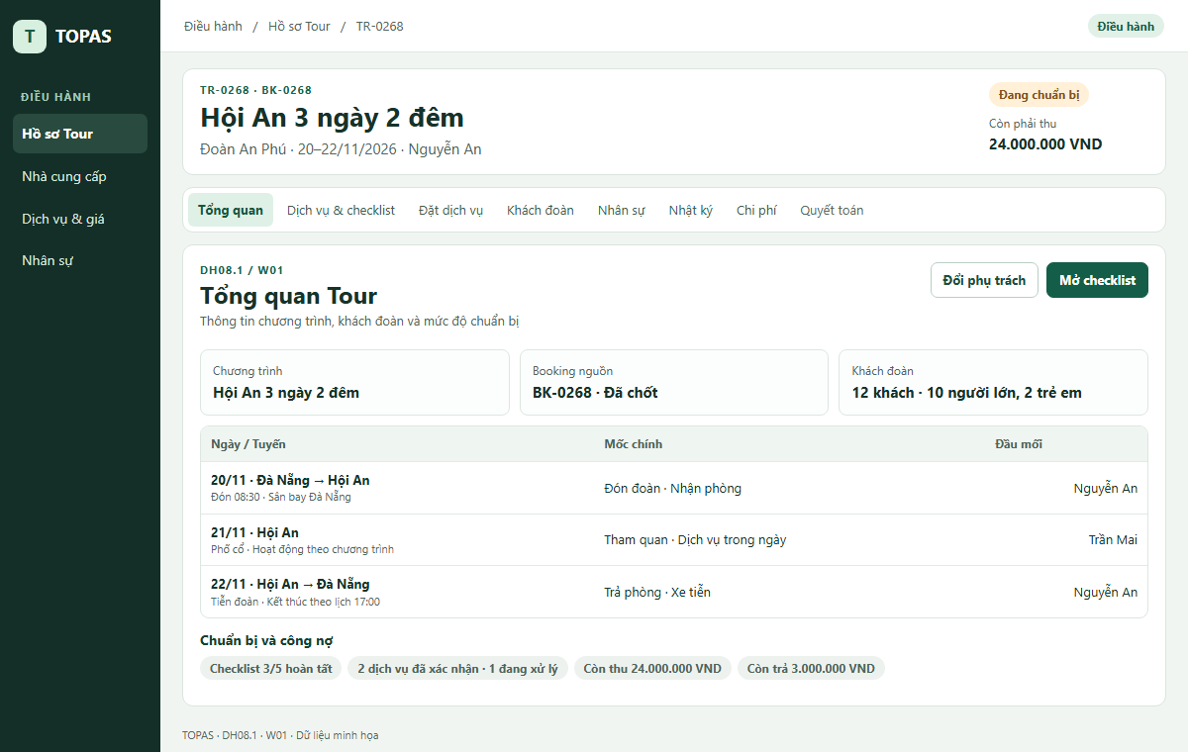

W02 · Booking đã hủy
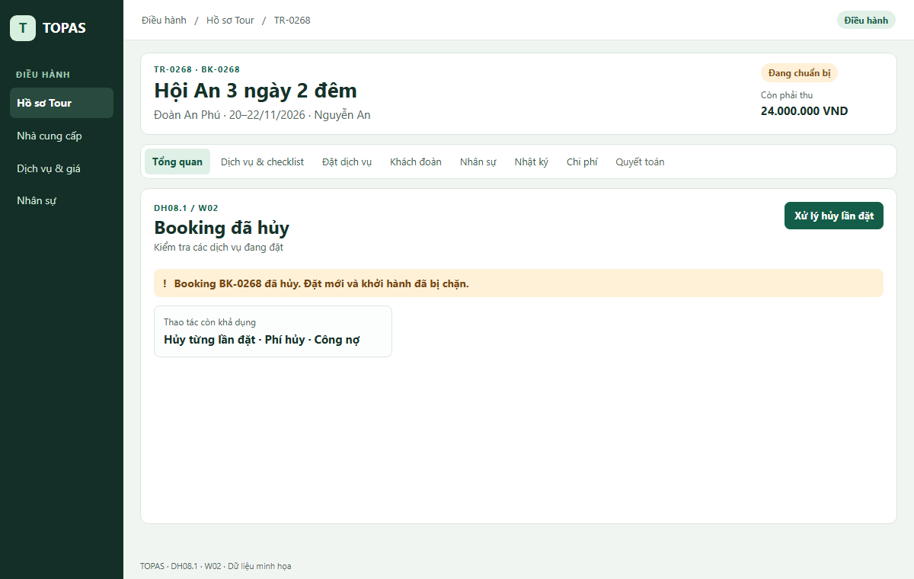

W02a · Booking có thay đổi
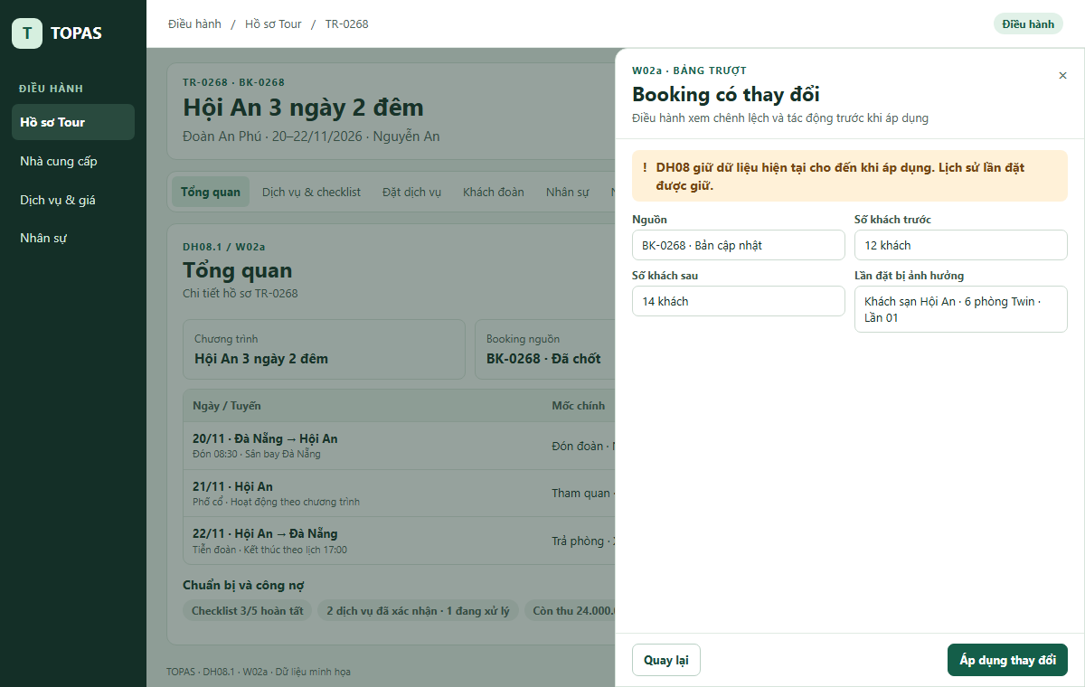

W03 · Đổi người phụ trách
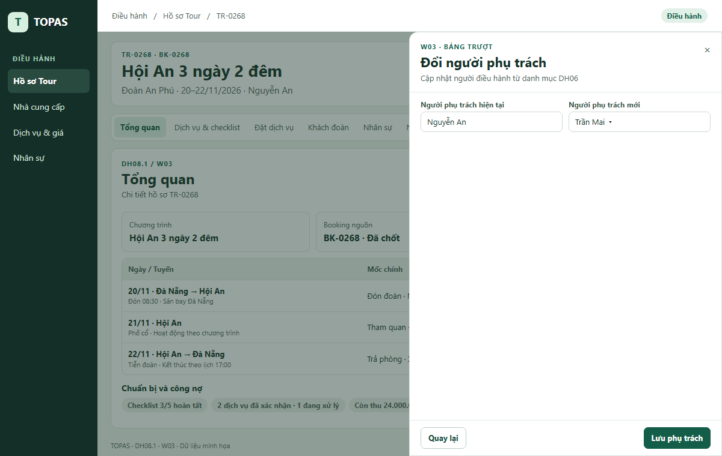

W03a · Tour đã sẵn sàng
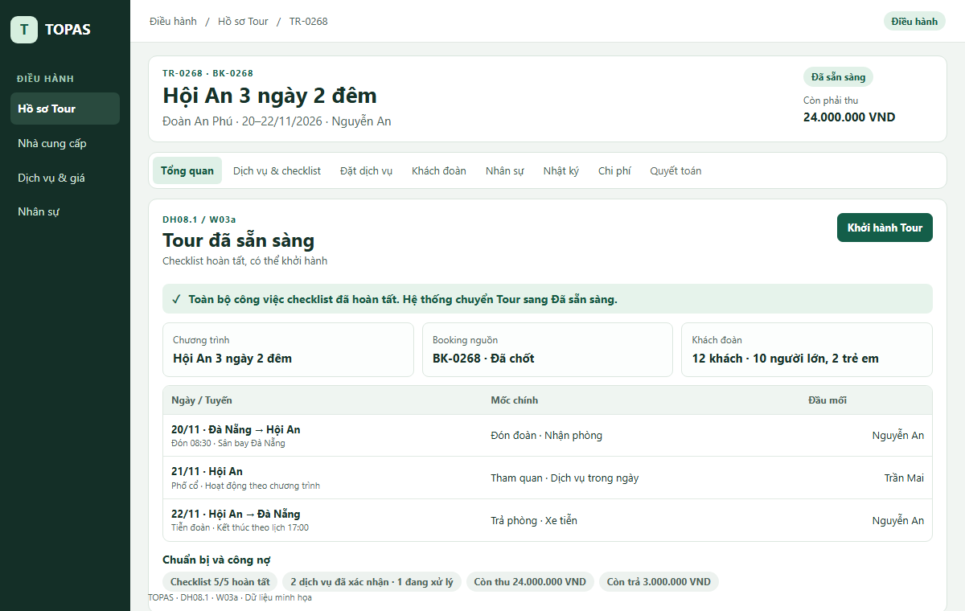

W03c · Xác nhận khởi hành
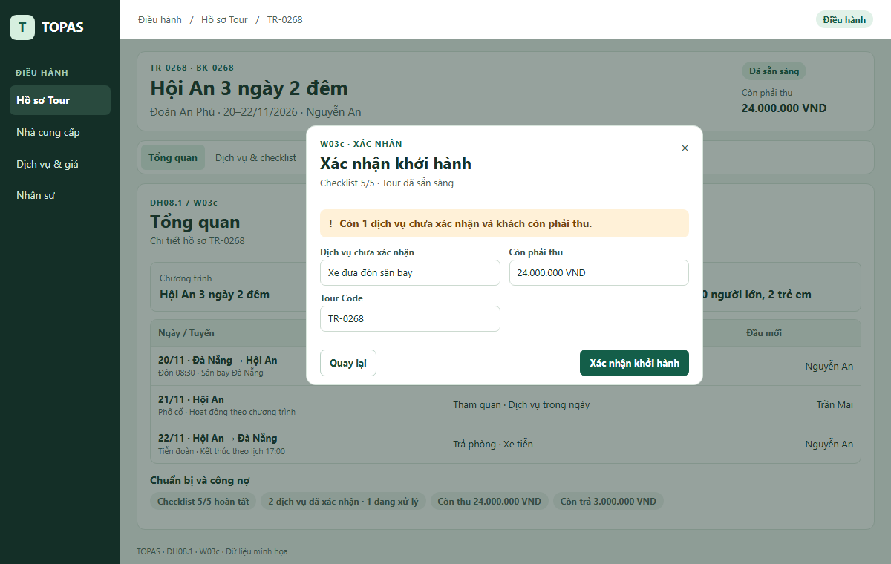

W03b · Tour đang diễn ra
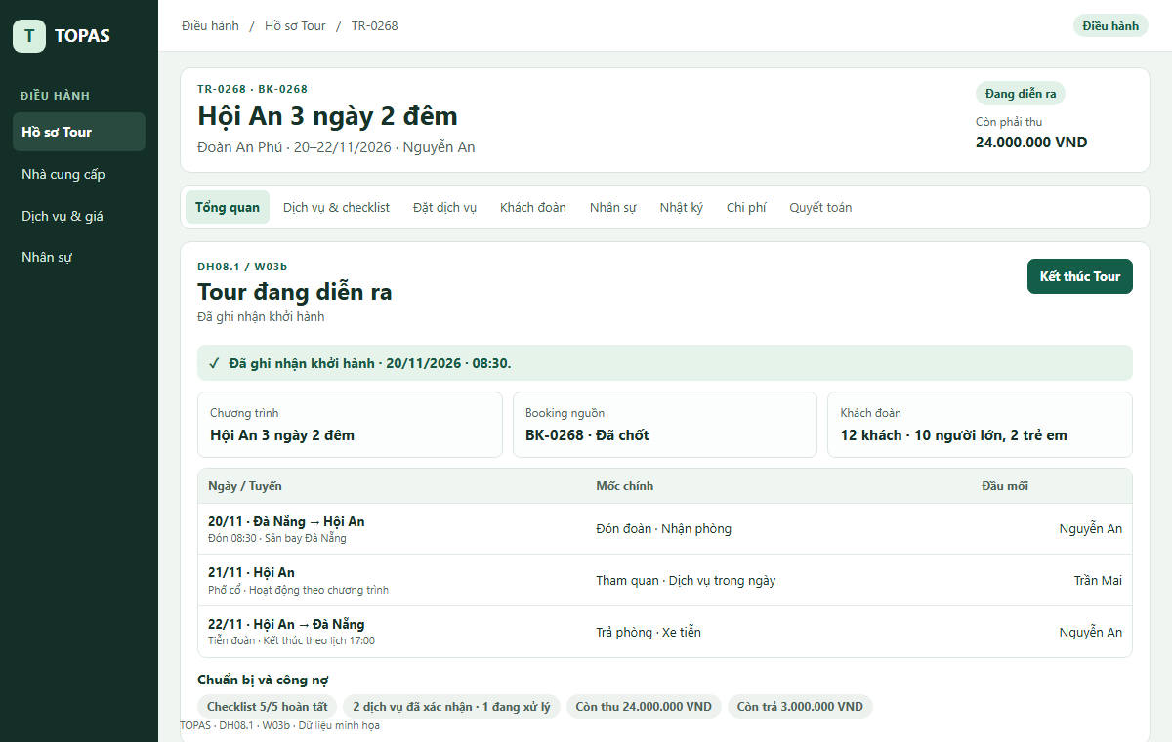

W04 · Xác nhận kết thúc Tour
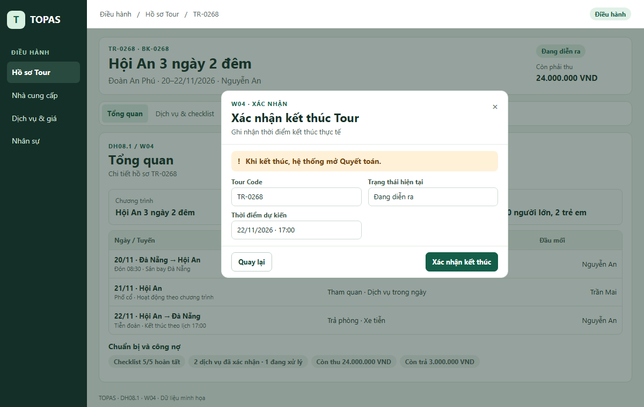

W05 · Tour đã kết thúc
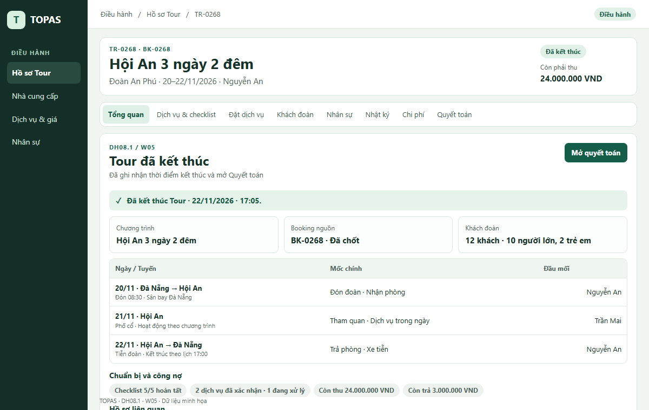

6.2. DH08.2 · Dịch vụ và checklist

W07 · Dịch vụ và checklist
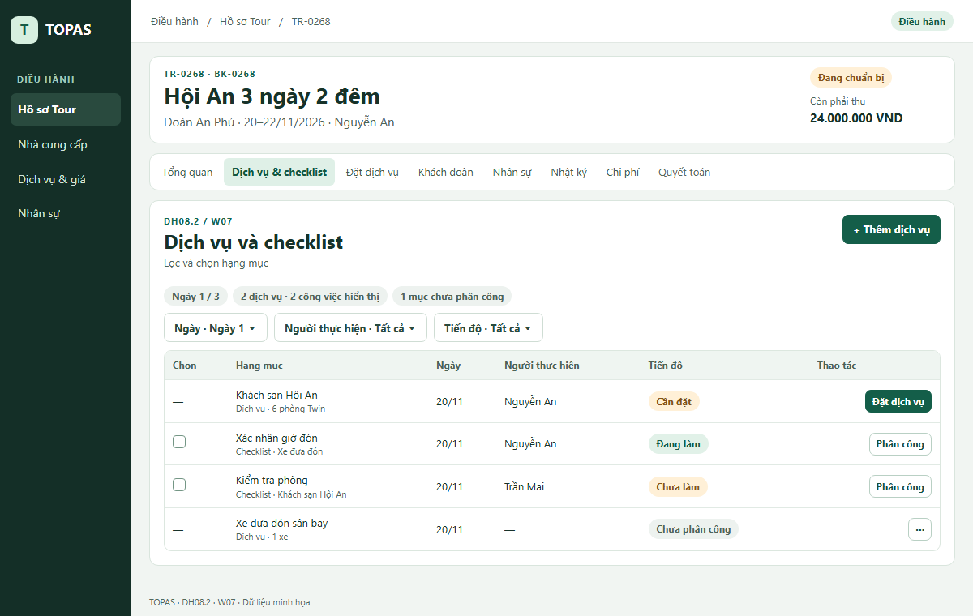

W07a · Thao tác hàng loạt trên checklist
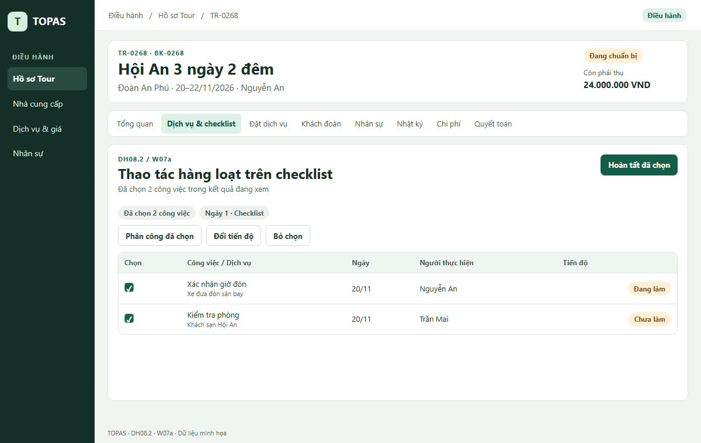

W07b · Đã hoàn tất checklist
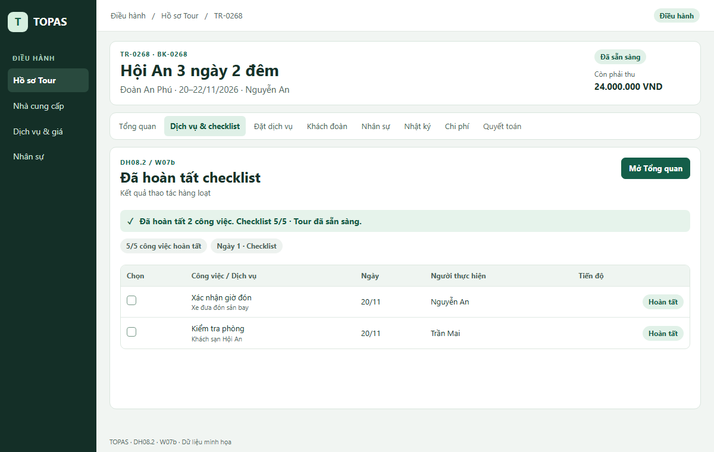

W07c · Phân công đã chọn
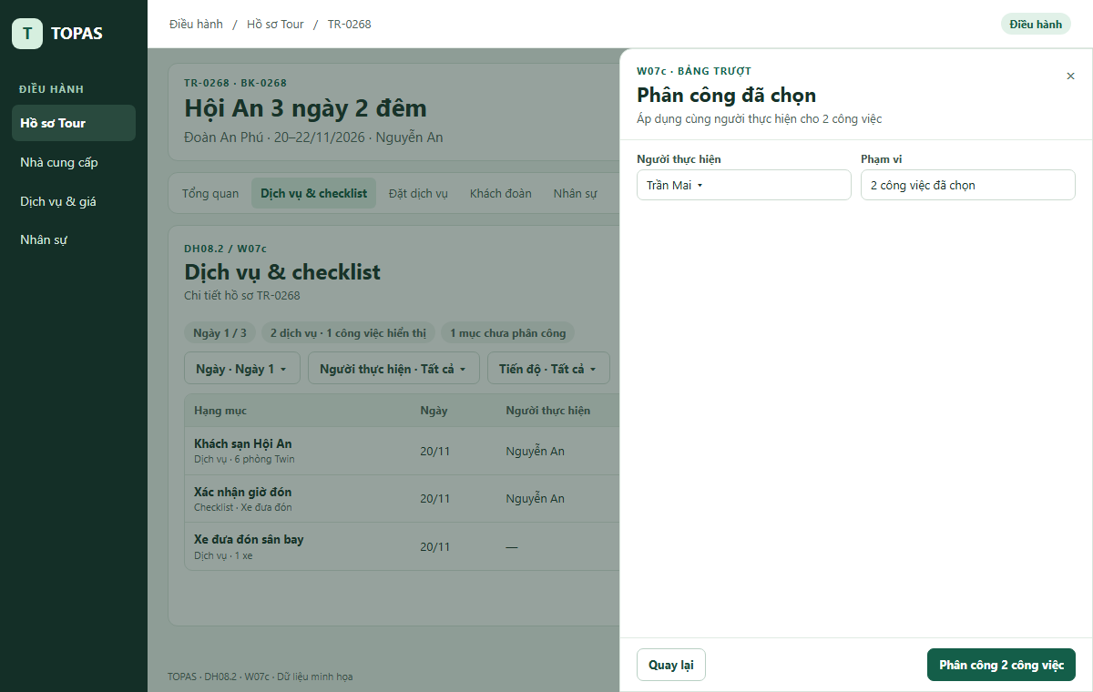

W07d · Đổi tiến độ đã chọn
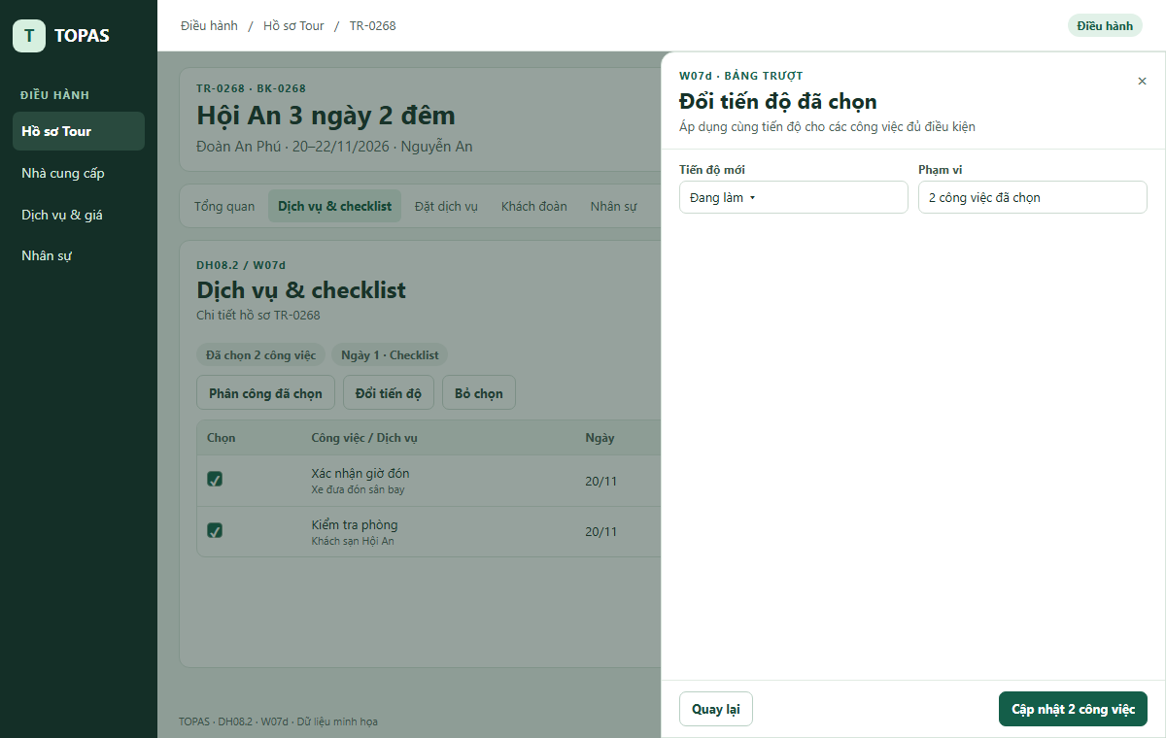

W08 · Chi tiết công việc
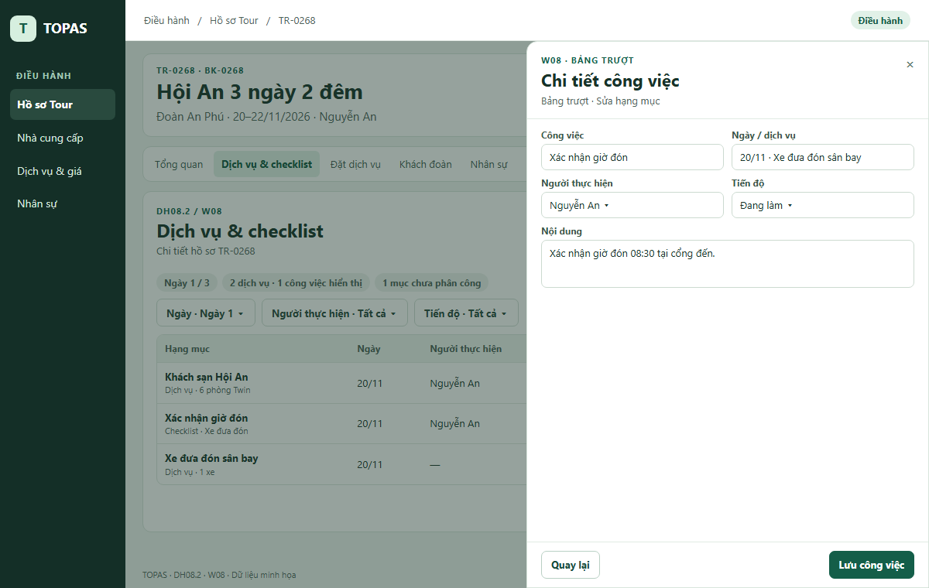

W09 · Thêm dịch vụ
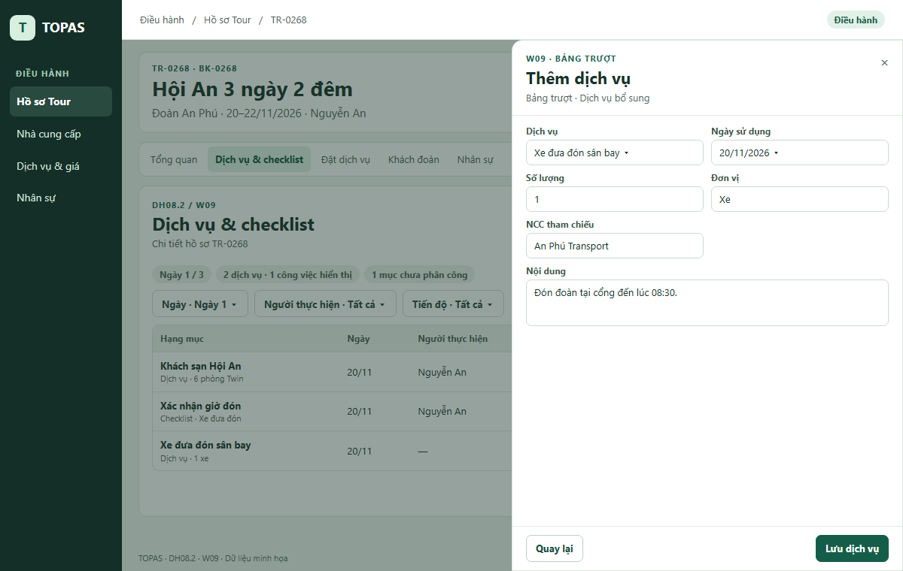

W10 · Bỏ dịch vụ
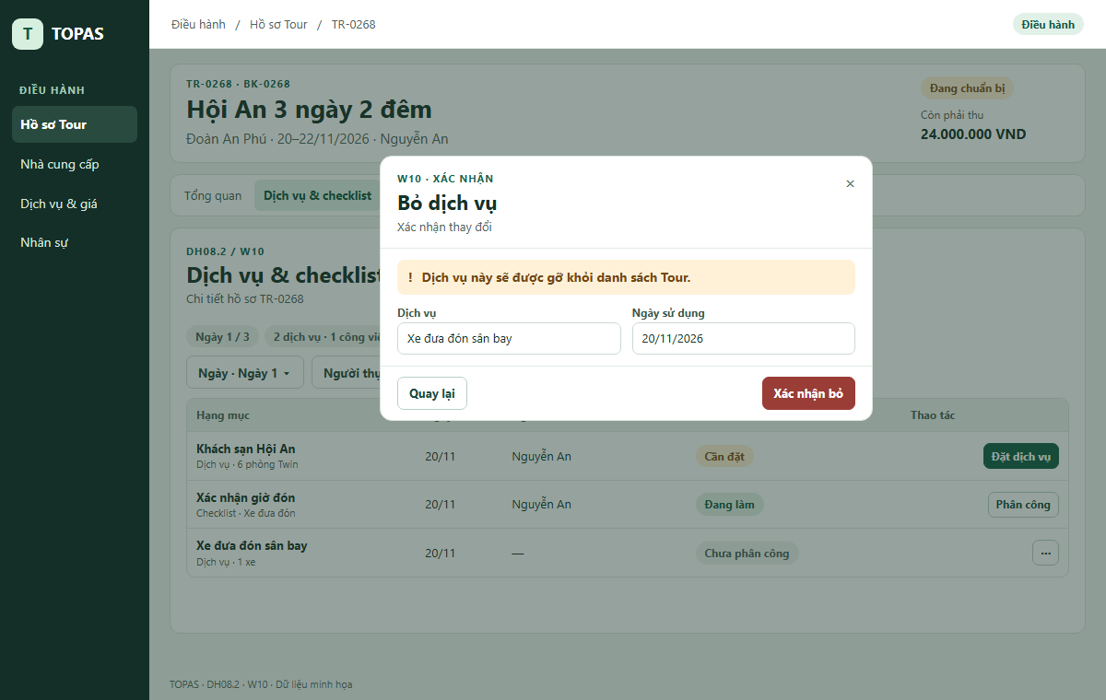

W11 · Chặn bỏ dịch vụ
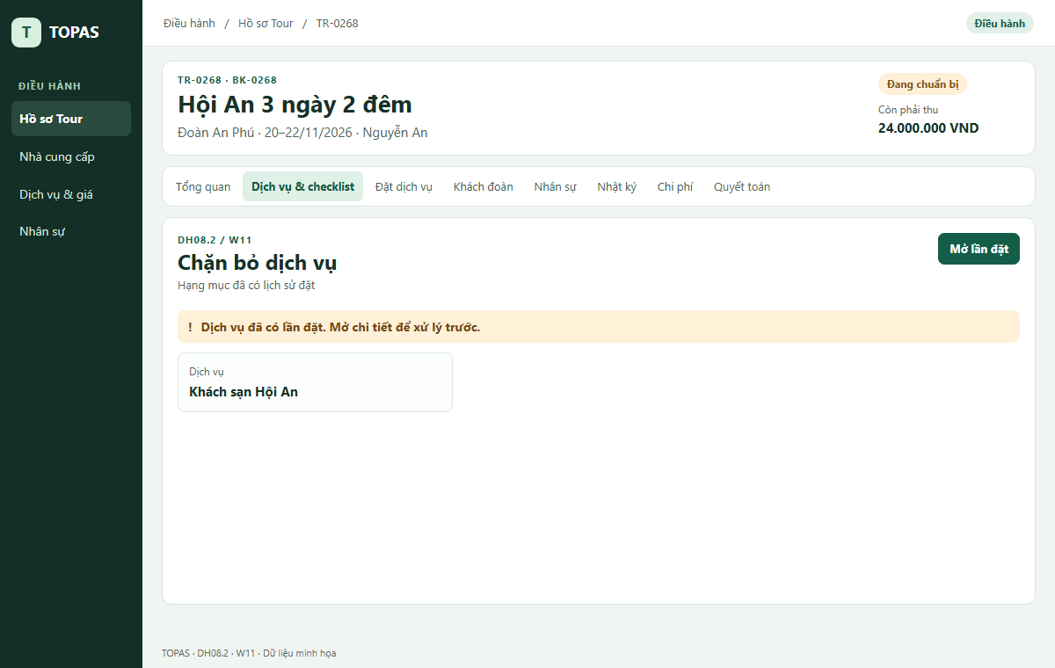

6.3. DH08.3 · Đặt dịch vụ

W12 · Đặt dịch vụ
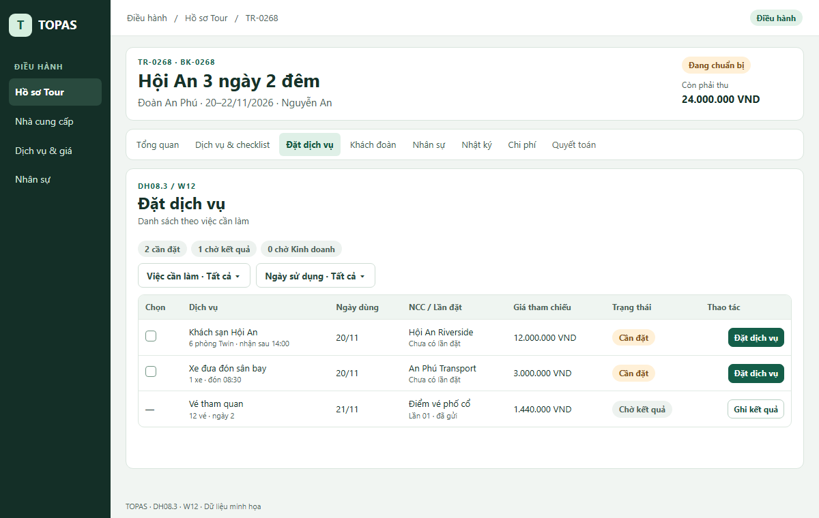

W12a · Kiểm tra email đặt hàng loạt
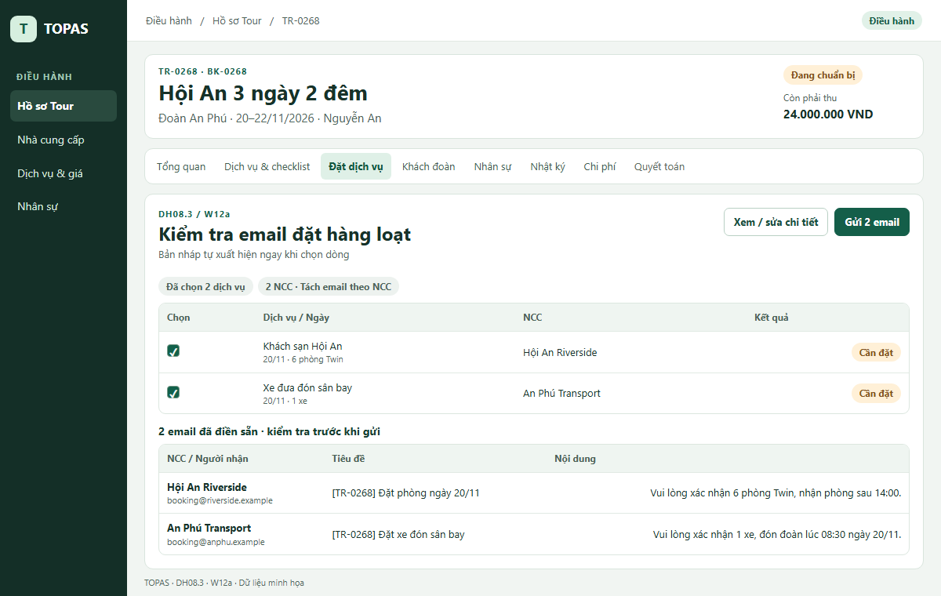

W12b · Xem và sửa email theo NCC
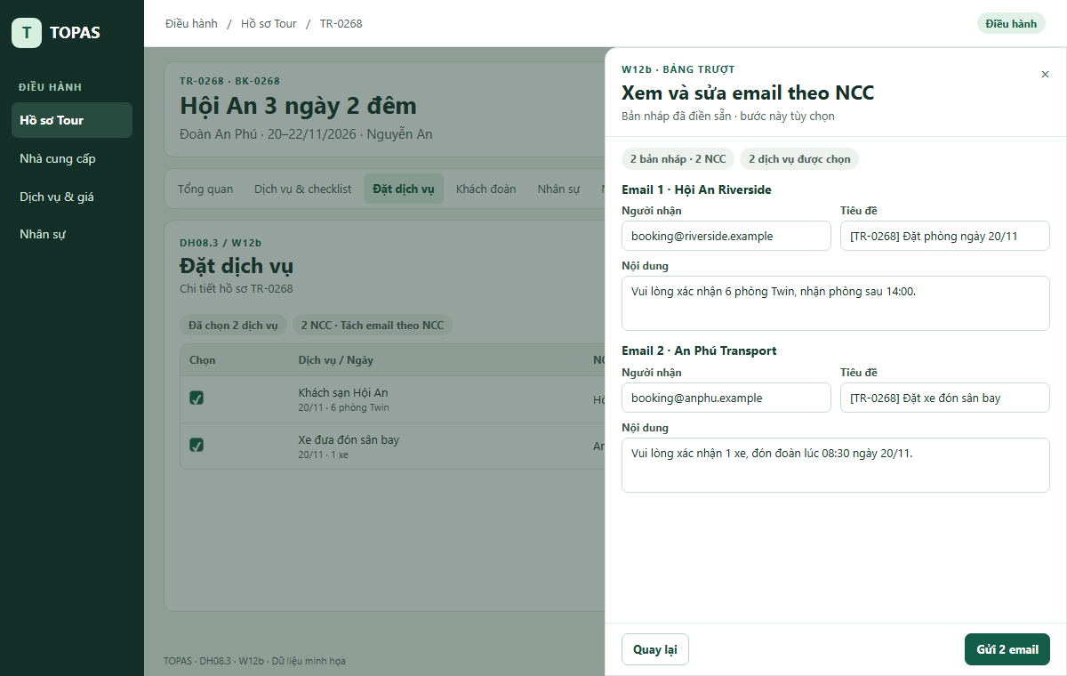

W12c · Kết quả gửi hàng loạt
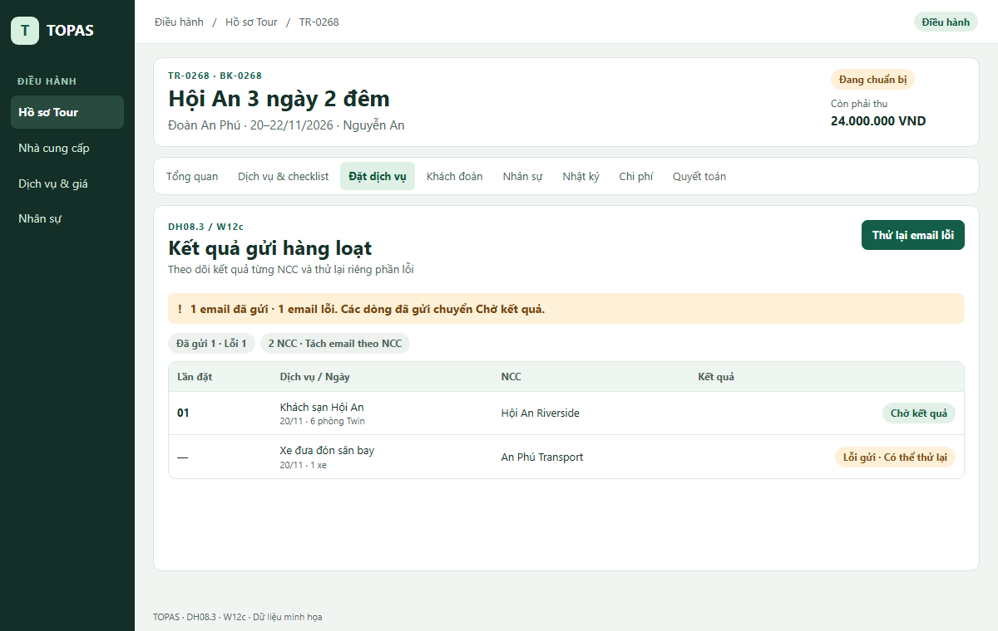

W13 · Kiểm tra email đặt dịch vụ
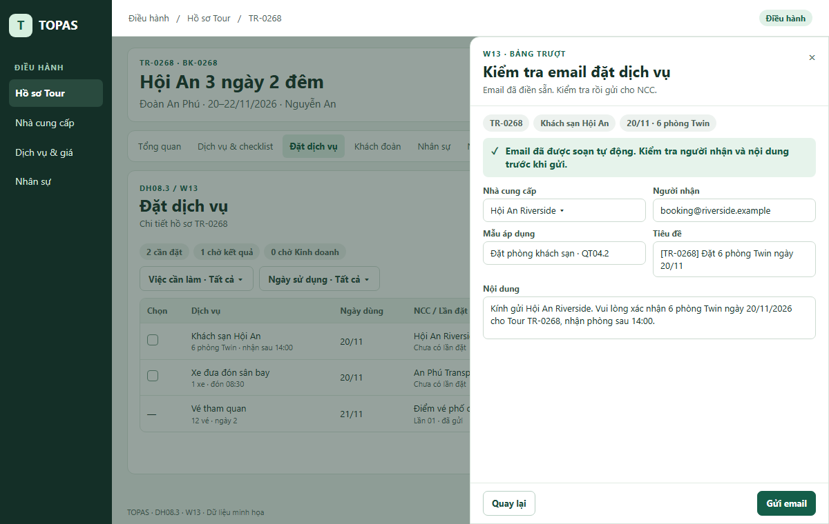

W14 · Đã gửi email
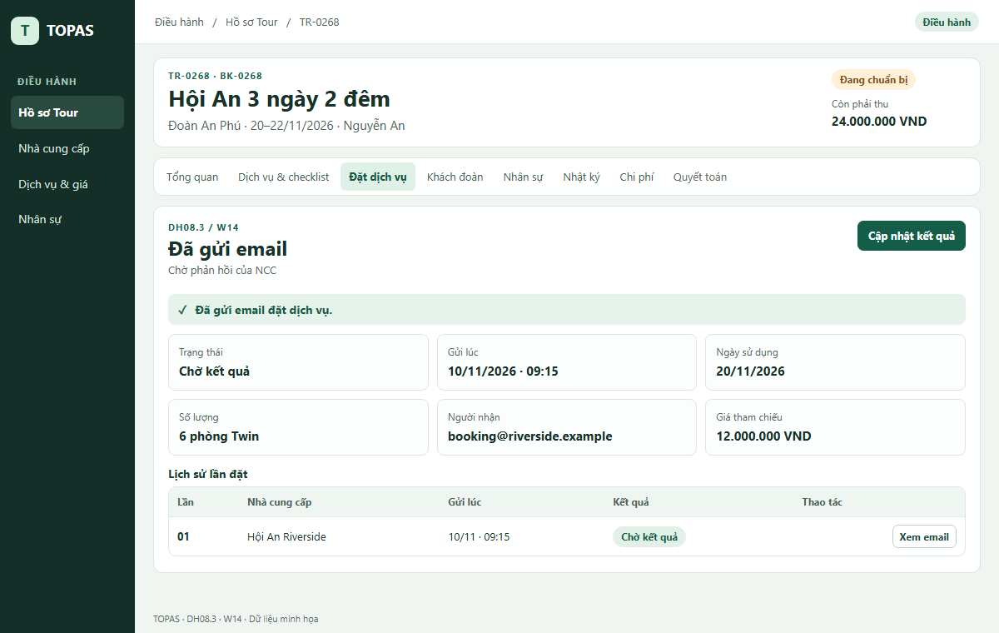

W15 · Cập nhật kết quả đặt
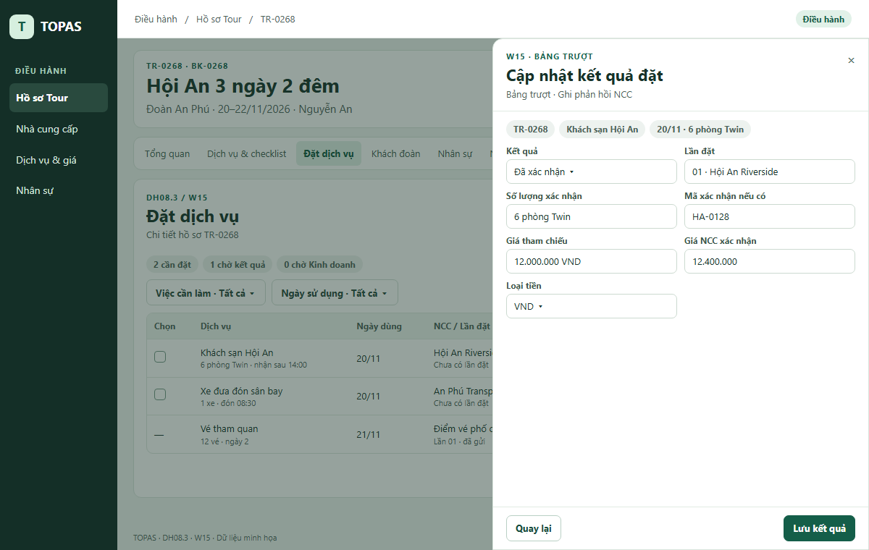

W15a · Ghi kết quả không đáp ứng
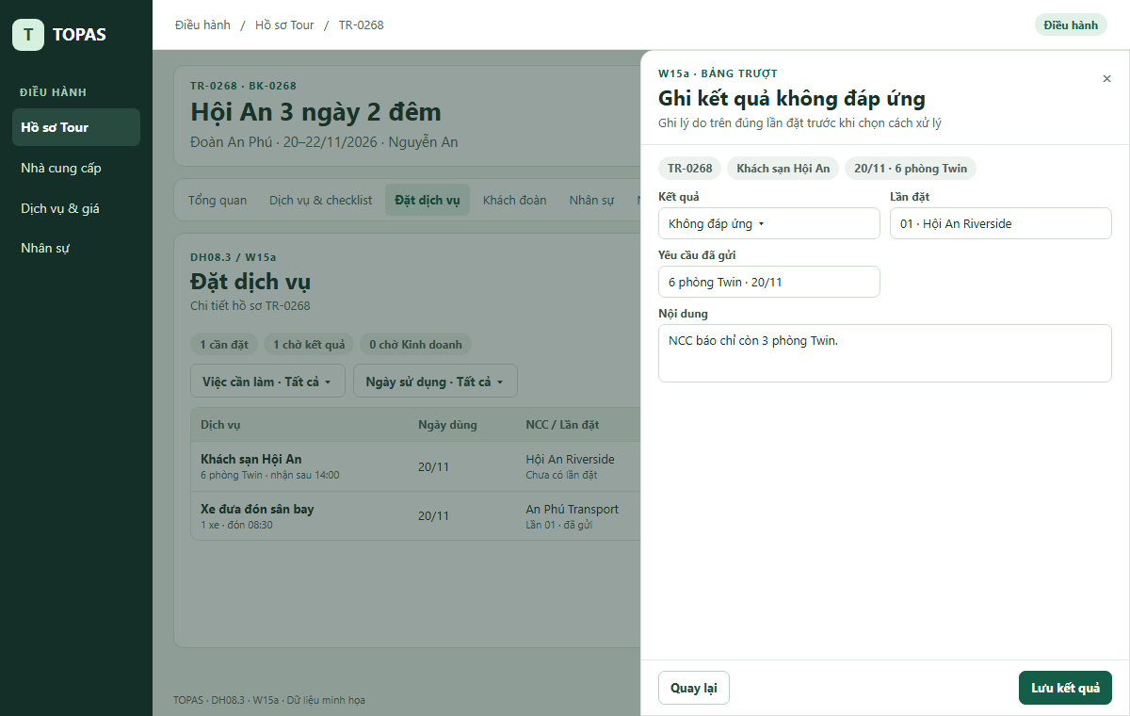

W16 · Kết quả đã xác nhận
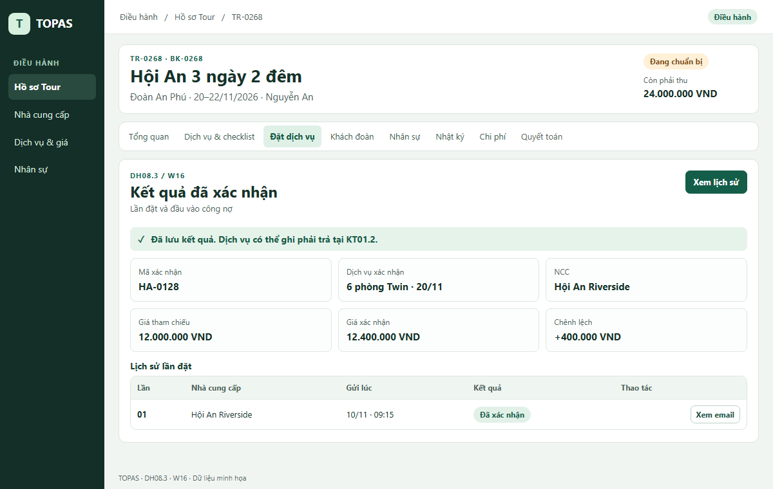

W16a · NCC xác nhận một phần
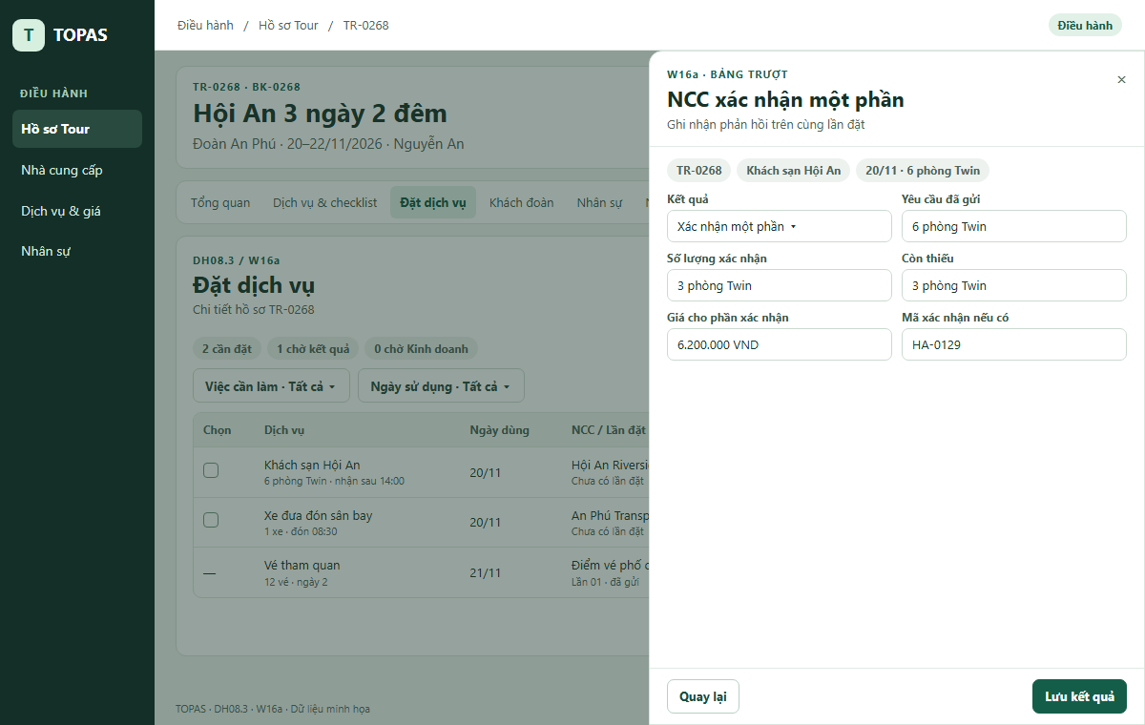

W16b · Theo dõi phần dịch vụ còn thiếu
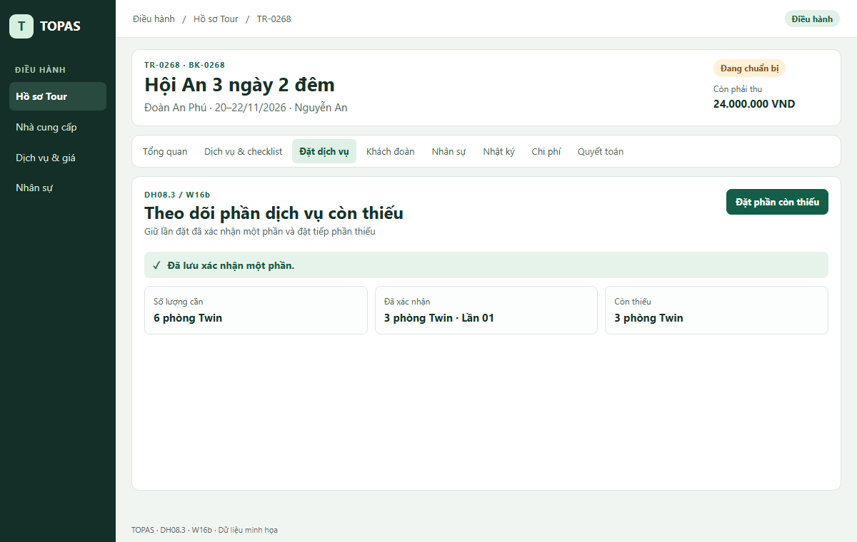

W17 · Nhà cung cấp không đáp ứng
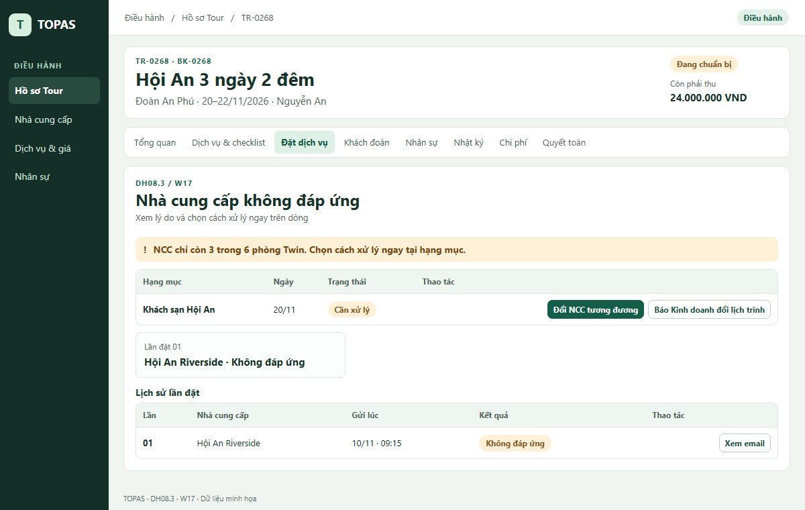

W17a · Đổi NCC tương đương
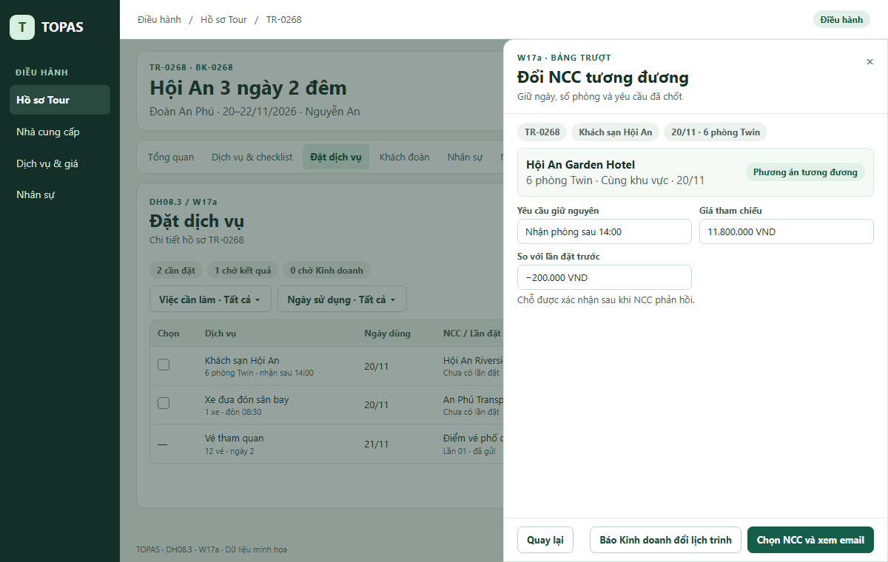

W17a.1 · Email gửi NCC thay thế
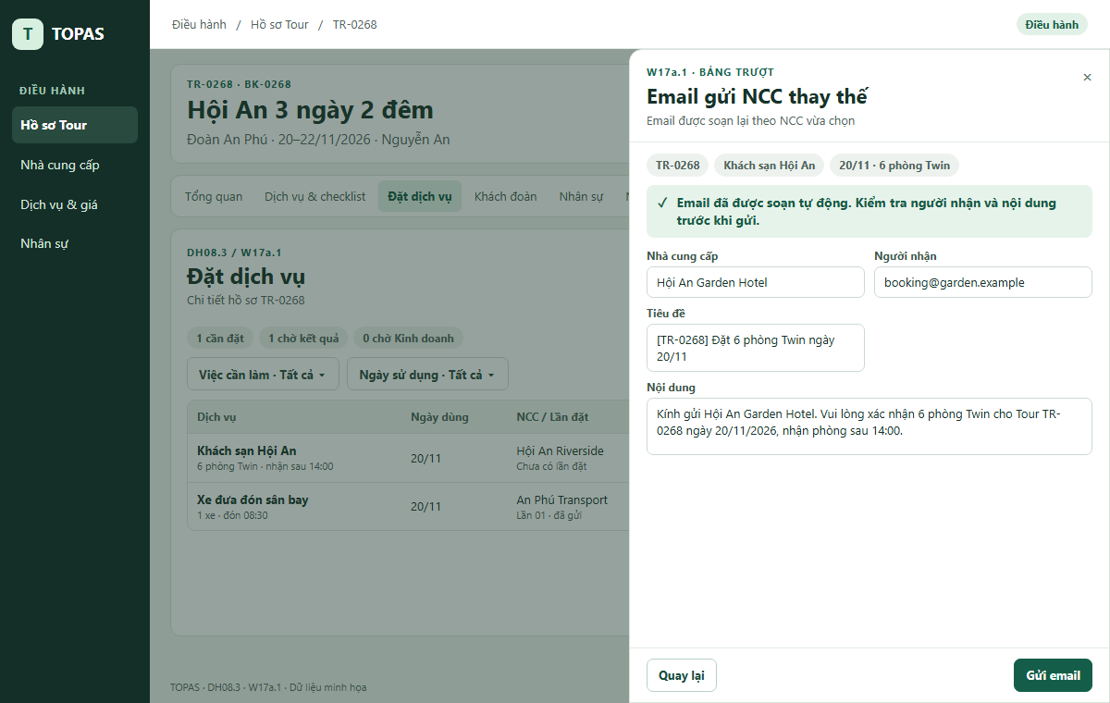

W17a.2 · Đã gửi yêu cầu cho NCC thay thế
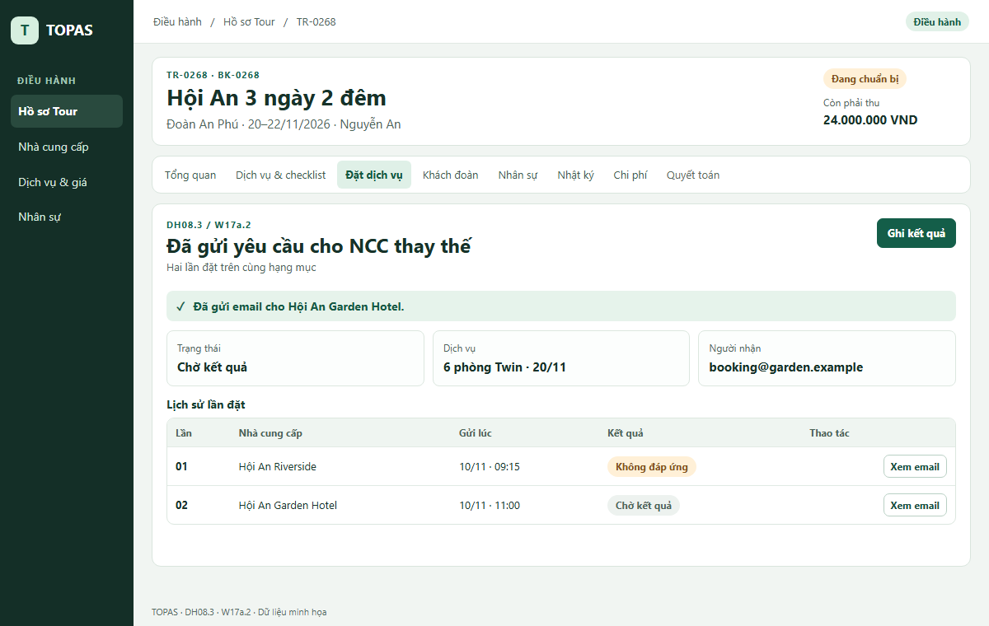

W17b · Báo Kinh doanh đổi lịch trình
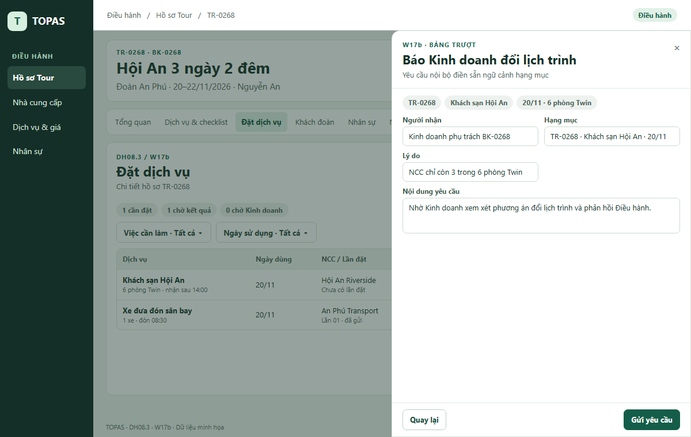

W17c · Chờ Kinh doanh
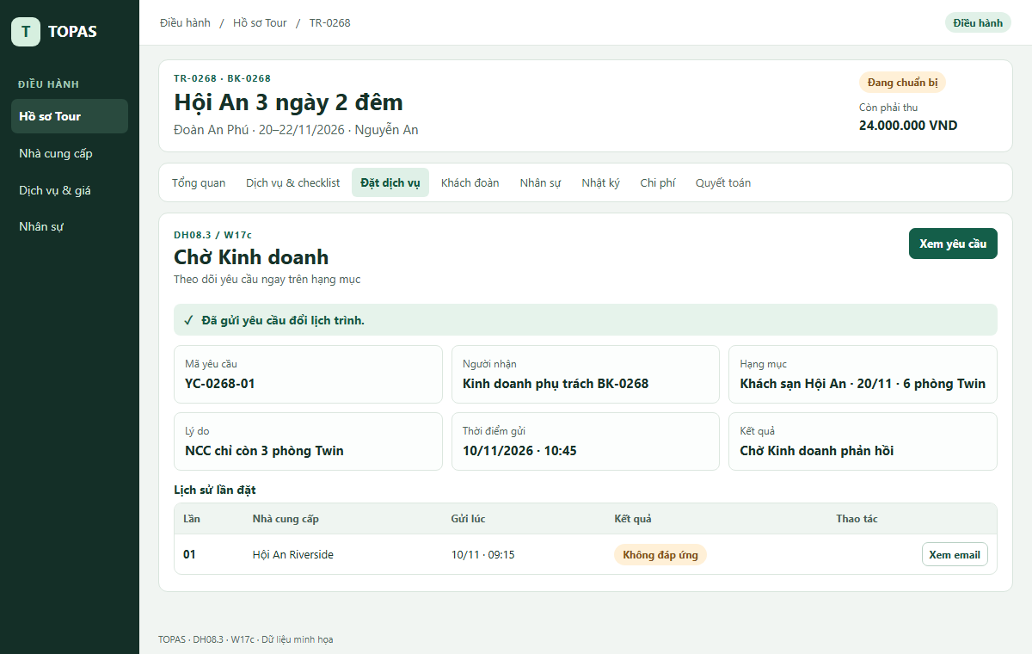

W17d · NCC tương đương có giá cao hơn
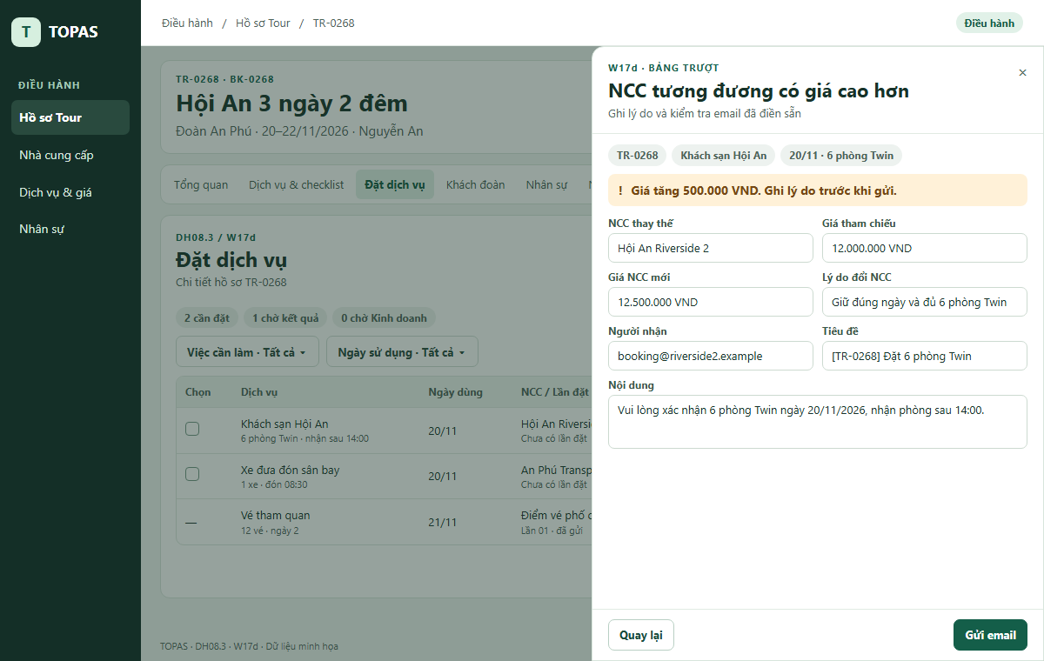

W17e · Áp dụng phương án đổi lịch trình
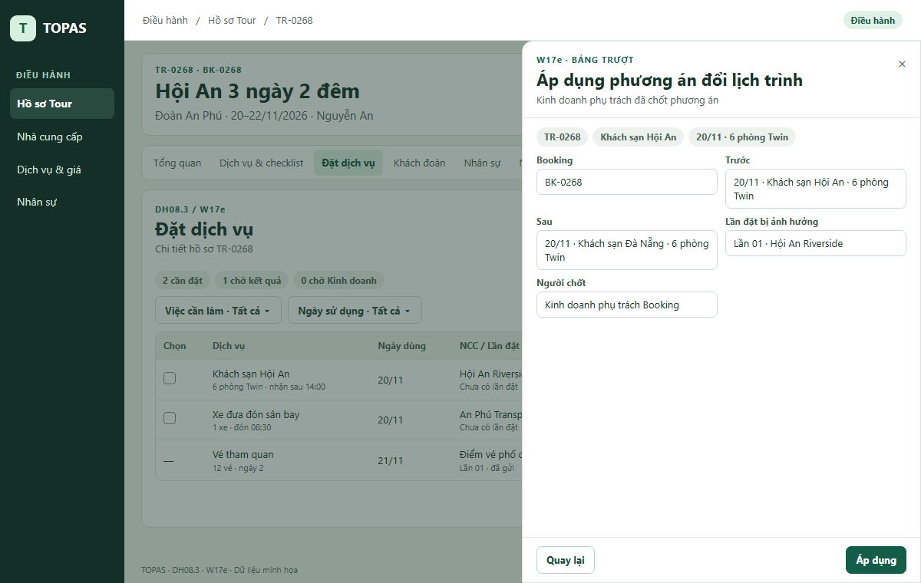

W17f · Chốt phương án đổi lịch trình
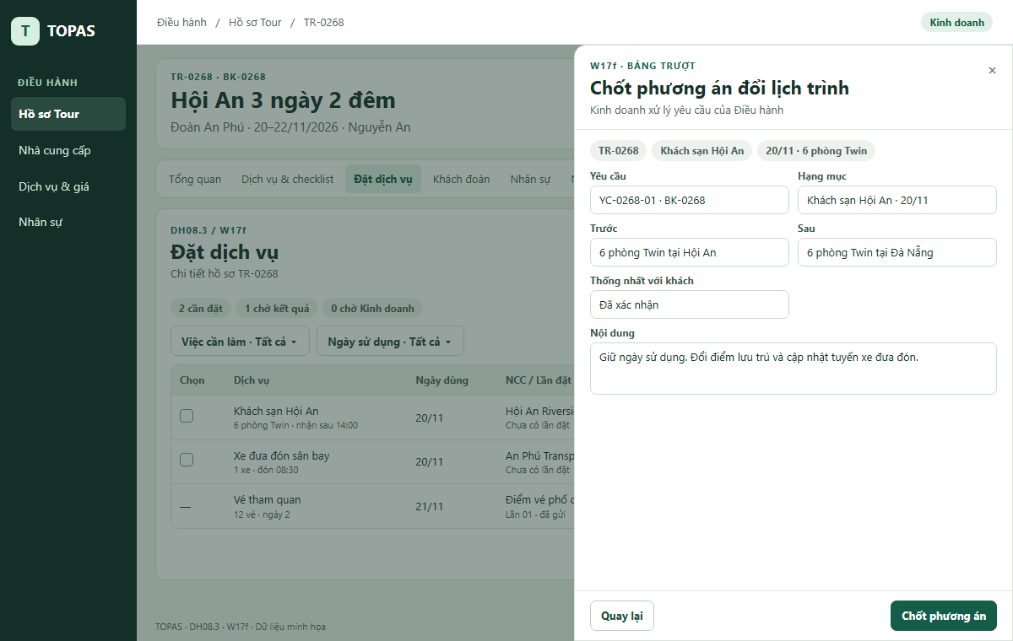

W18 · Ghi yêu cầu hủy
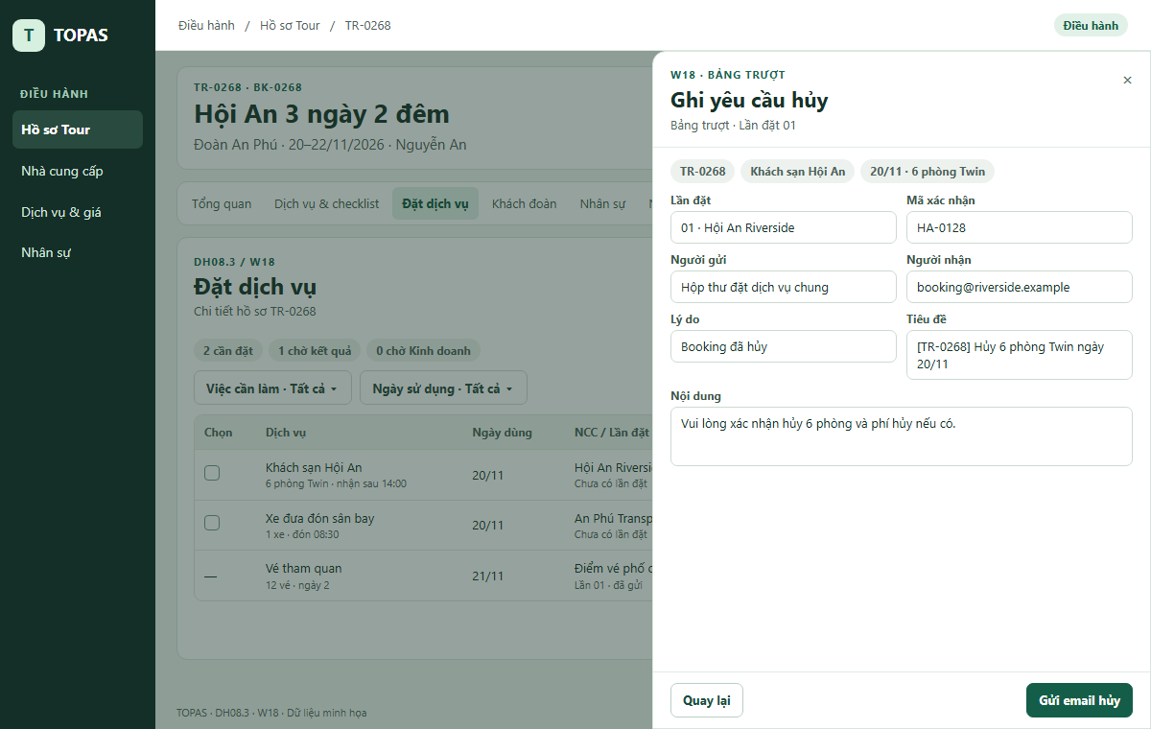

W19 · Ghi kết quả hủy
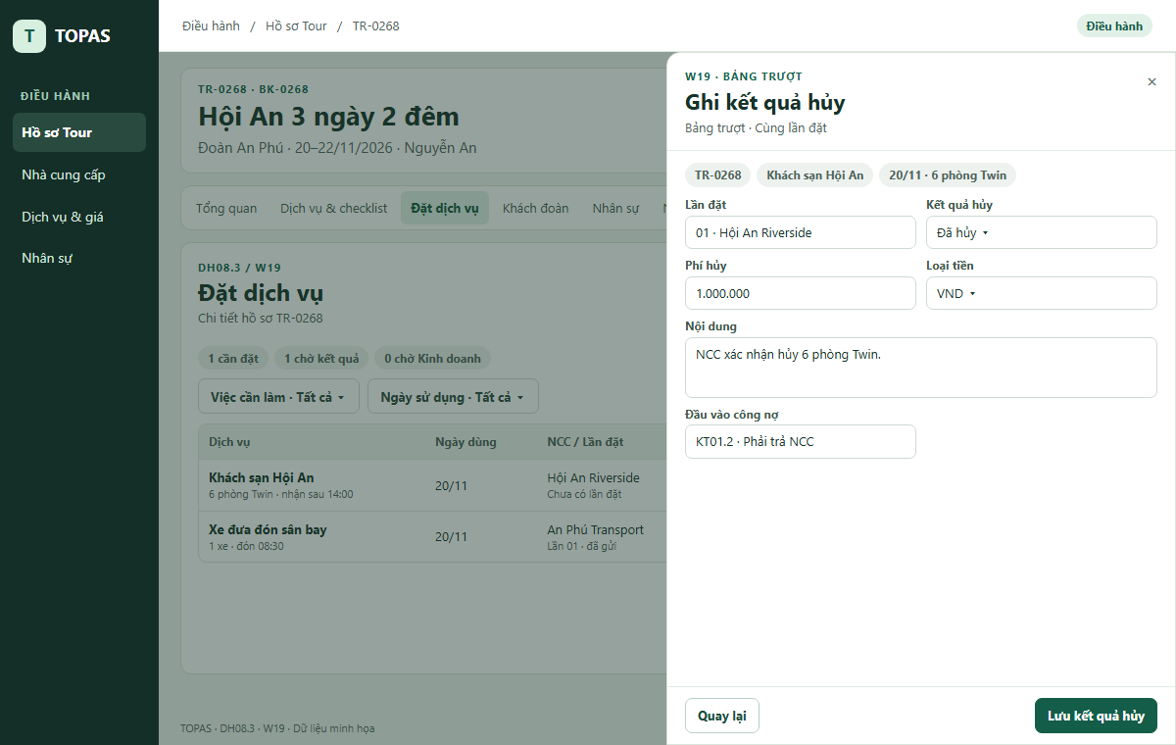

W20 · Thiếu thông tin gửi
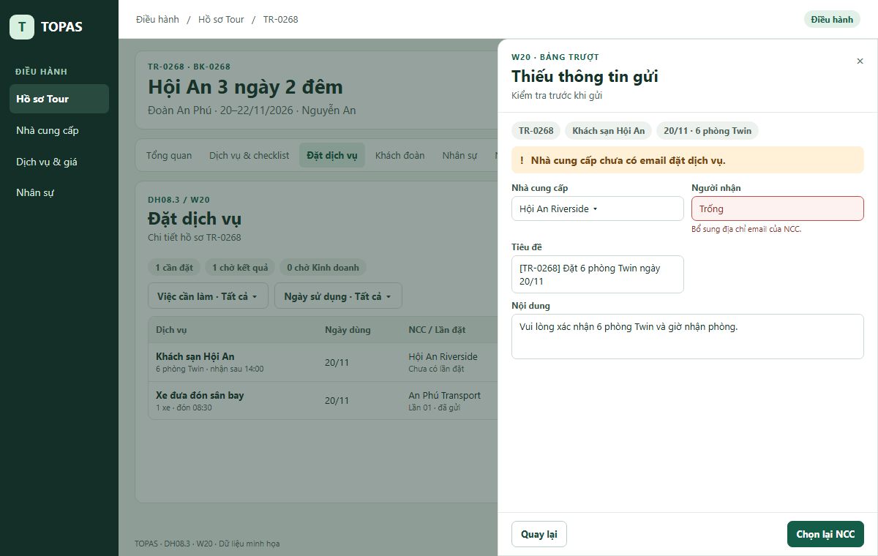

W21 · Gửi email gặp lỗi
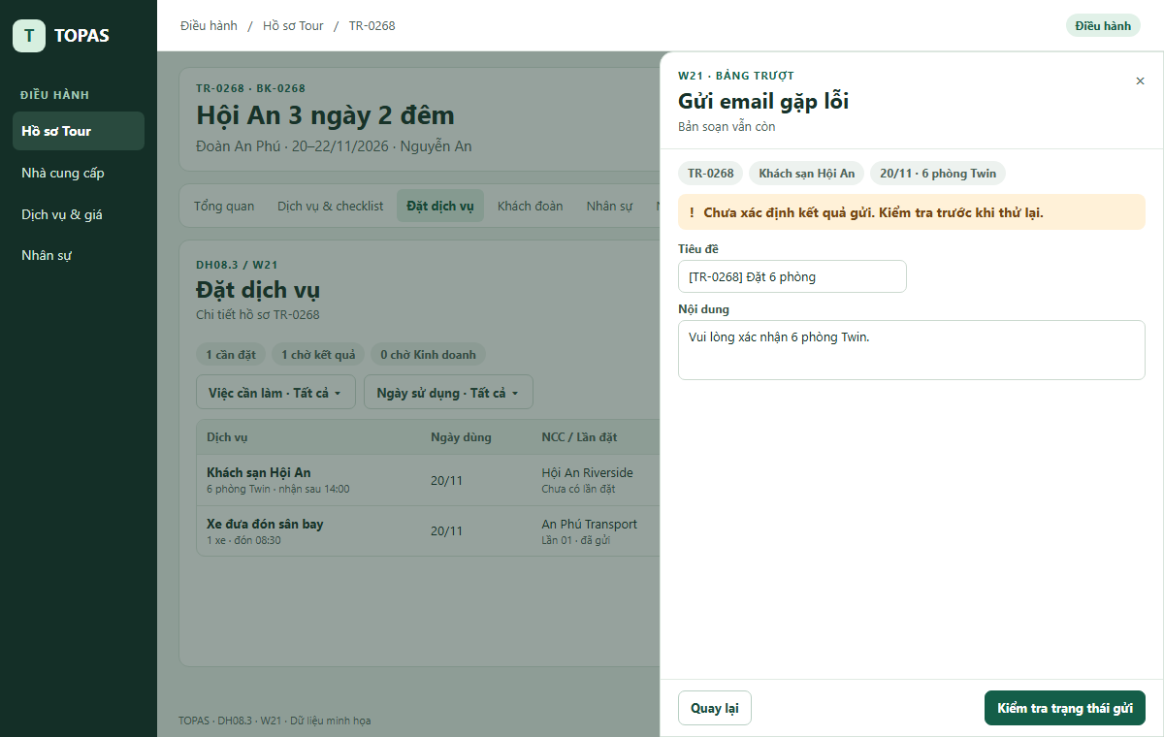

6.4. DH08.4 · Khách đoàn và phân phòng

W22 · Khách đoàn
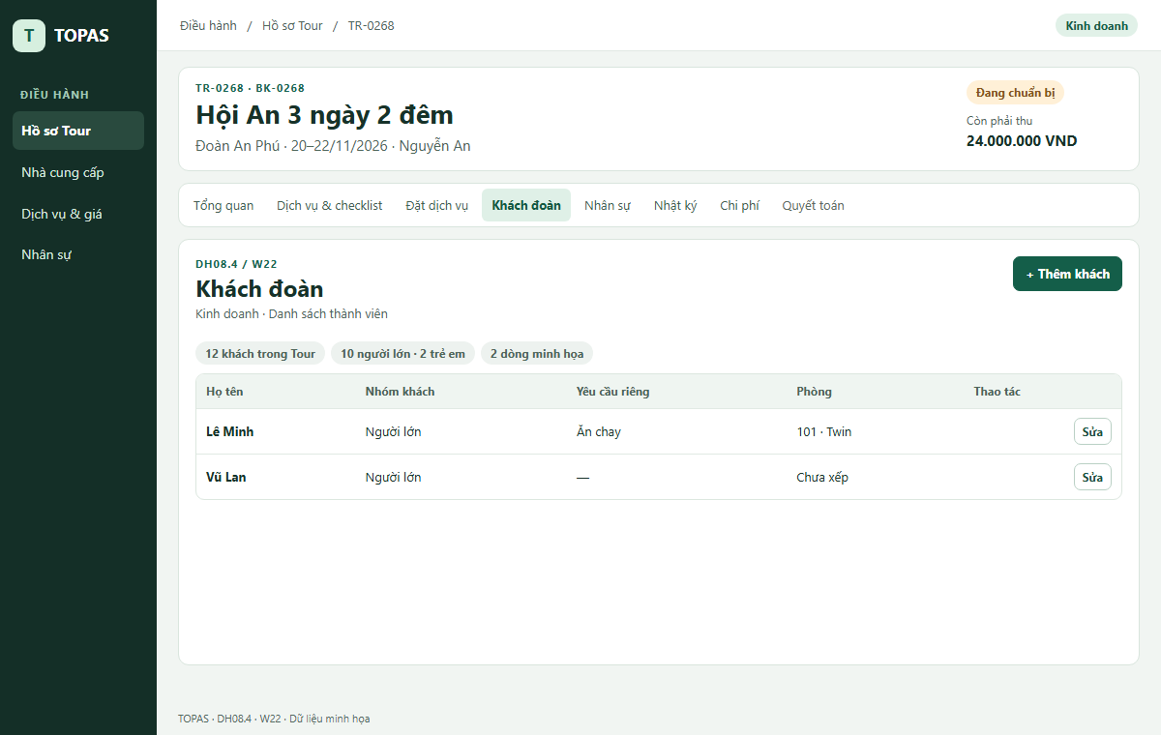

W22a · Khách đoàn · Điều hành
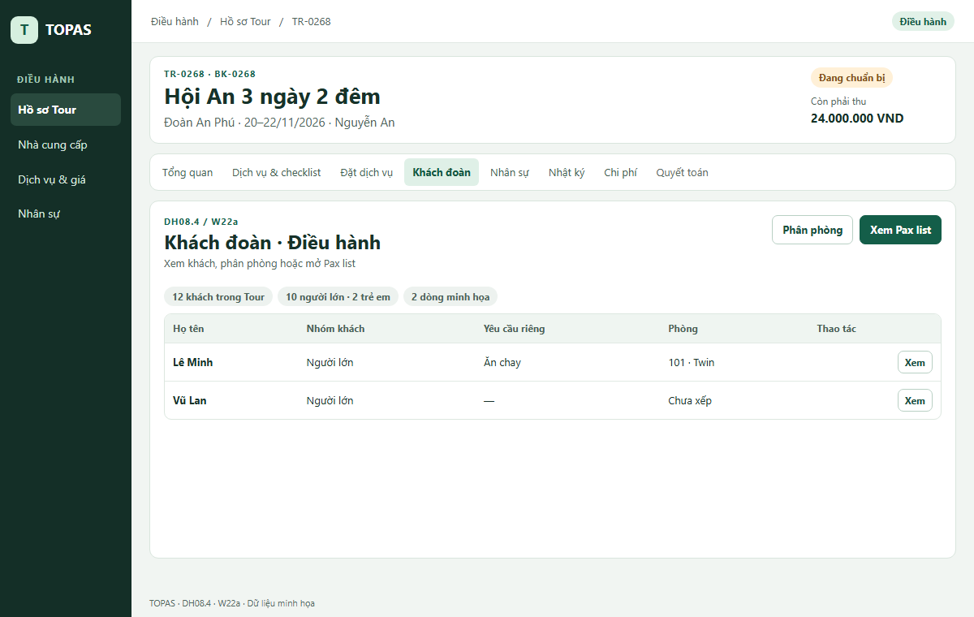

W23 · Thông tin thành viên
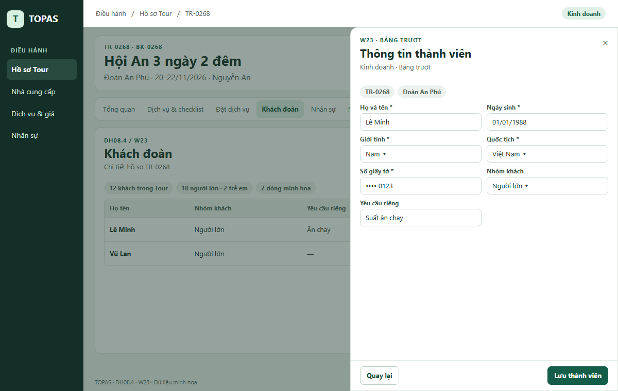

W24 · Phân phòng
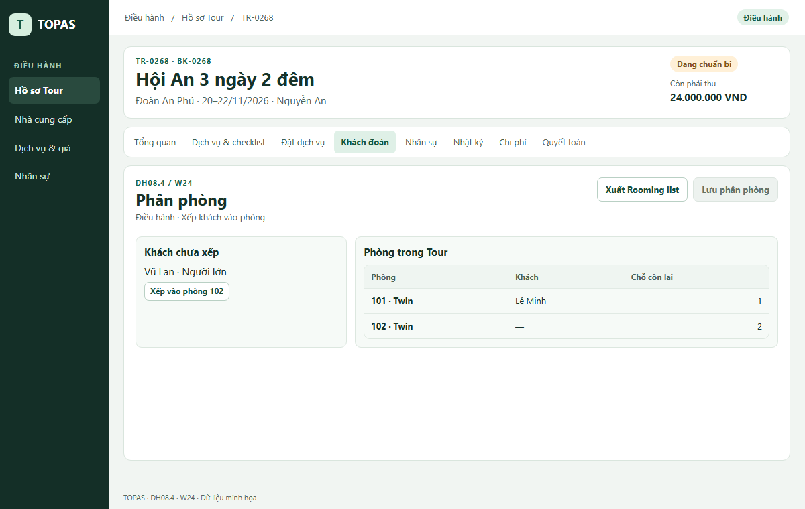

W24a · Đã xếp khách, chờ lưu
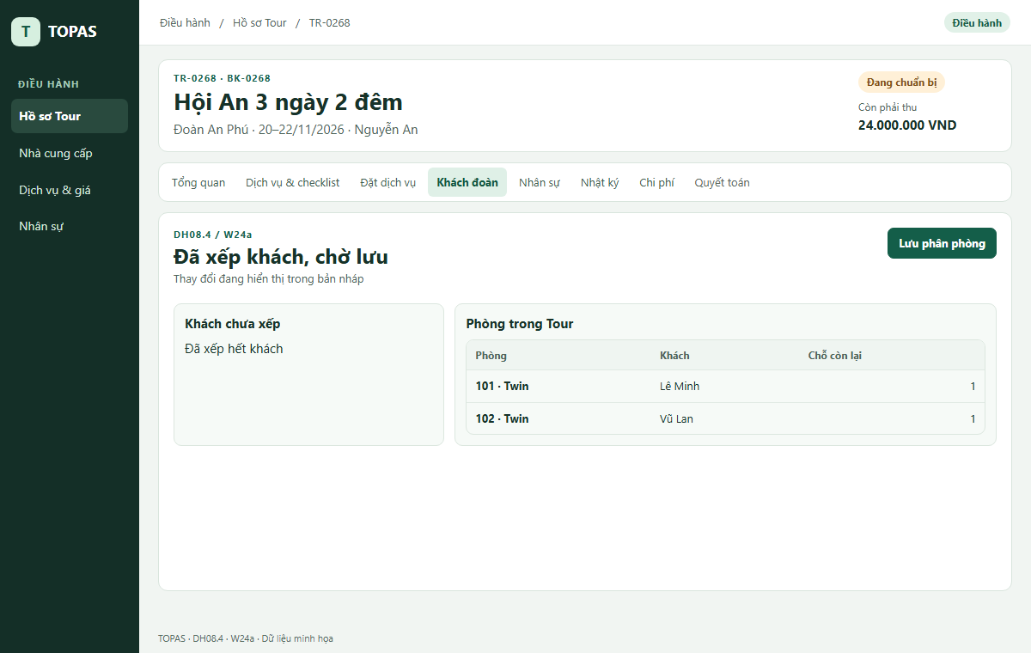

W24b · Đã lưu phân phòng
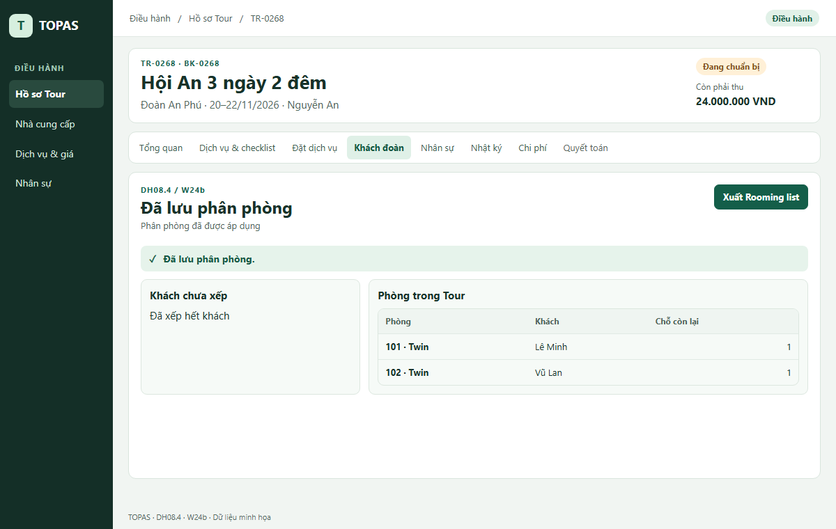

W25 · Chọn mẫu danh sách
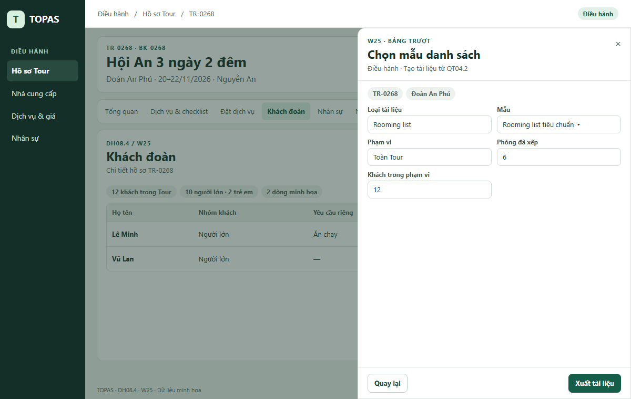

W25a · Pax list
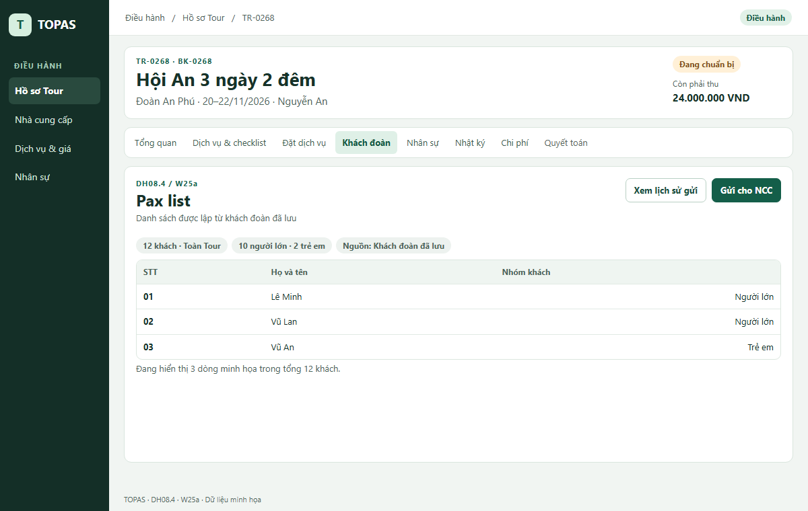

W26 · Tài liệu đã tạo
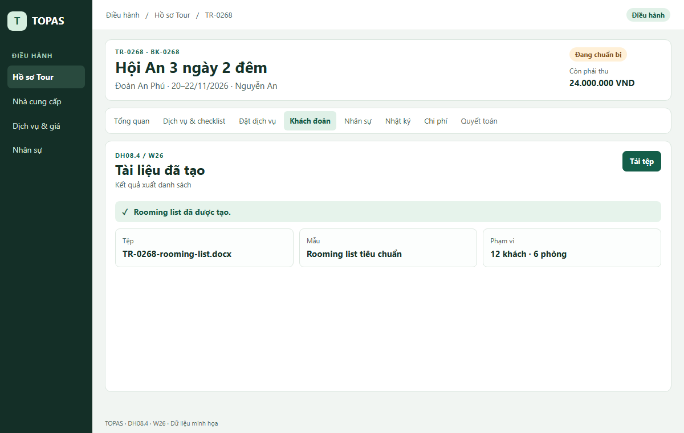

W26a · Gửi Pax list cho NCC
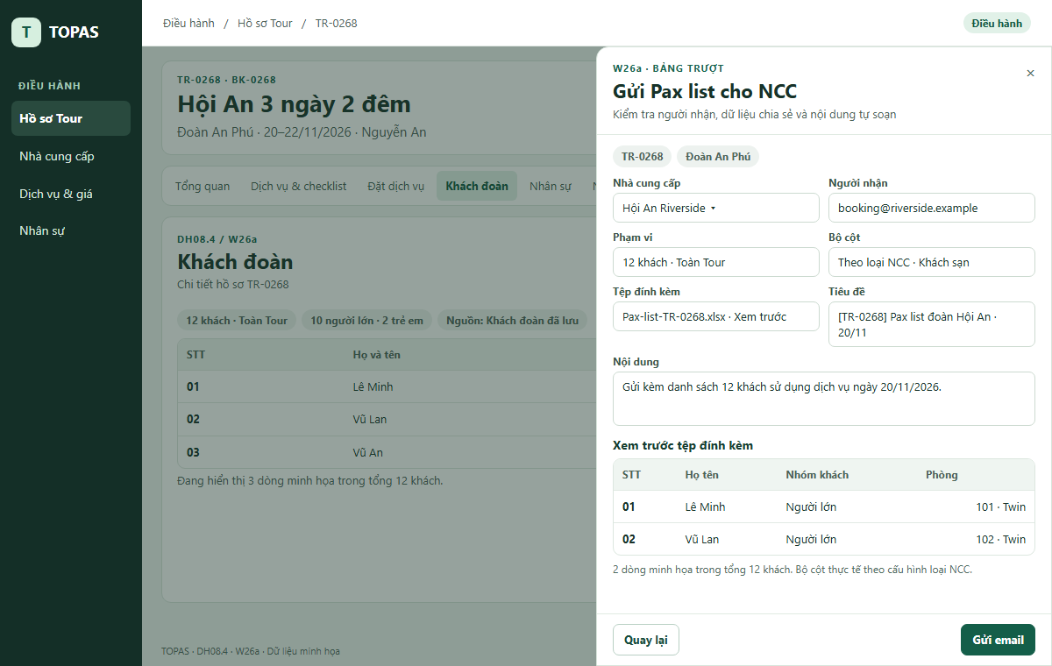

W26b · Đã gửi Pax list
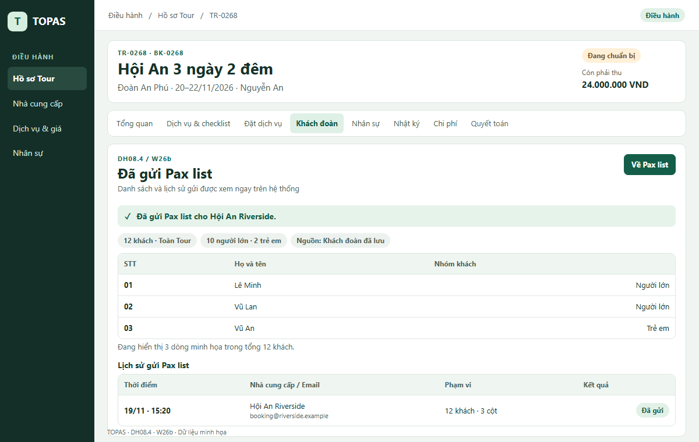

W26c · Gửi Pax list chưa thành công
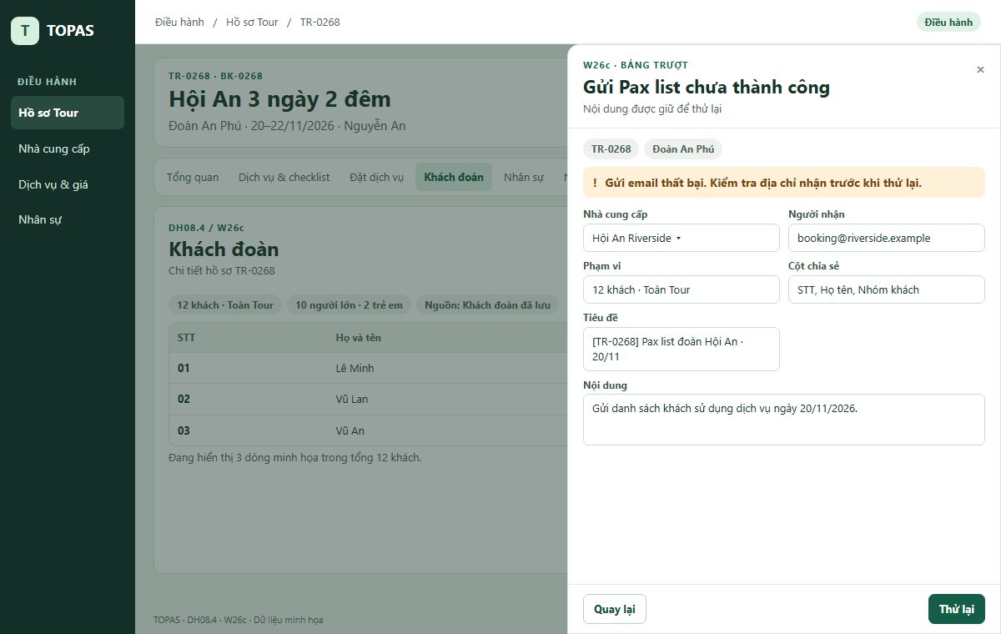

W27 · Kiểm tra dữ liệu danh sách
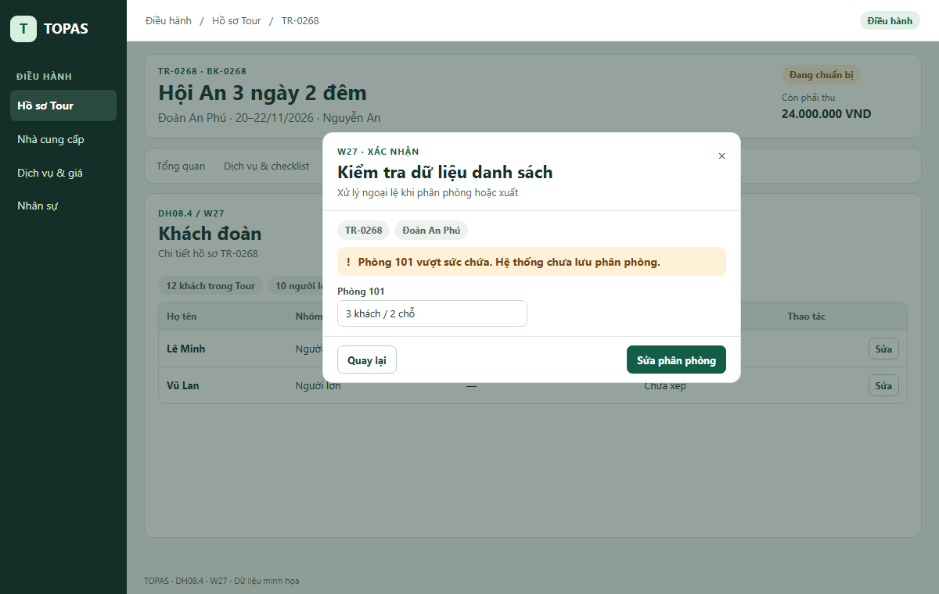

6.5. DH08.5 · Nhân sự phục vụ Tour

W28 · Nhân sự phục vụ Tour
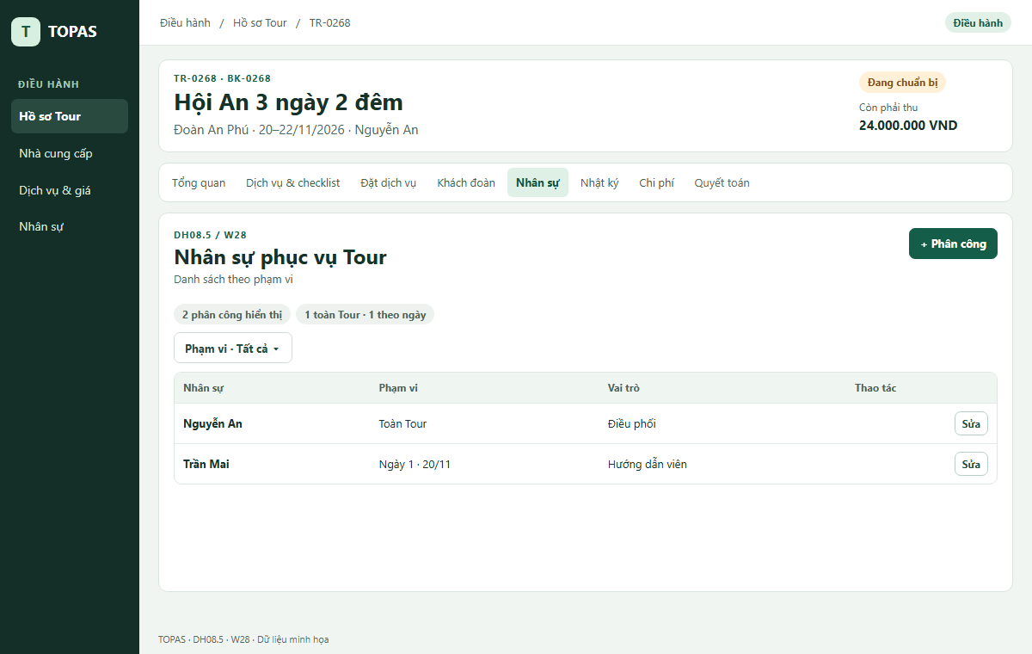

W29 · Phân công nhân sự
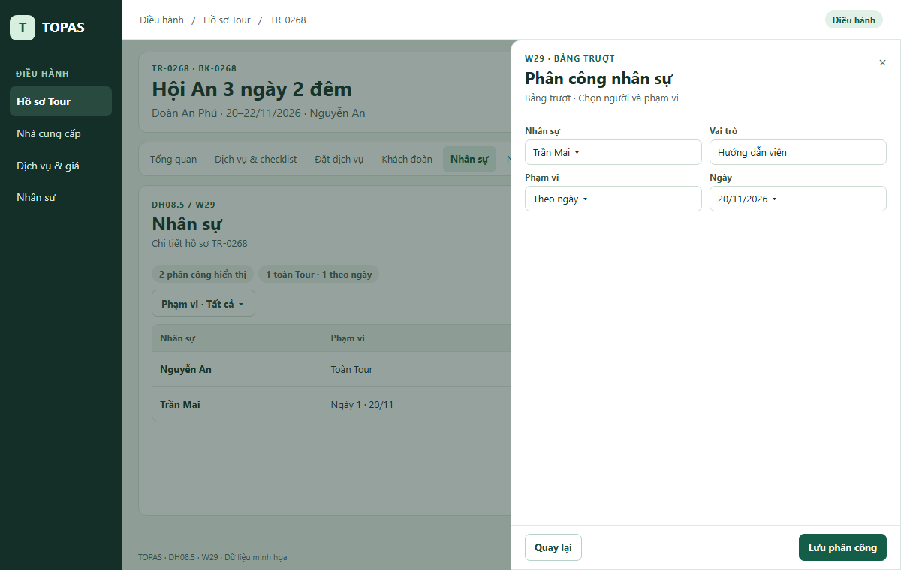

W30 · Cảnh báo trùng lịch
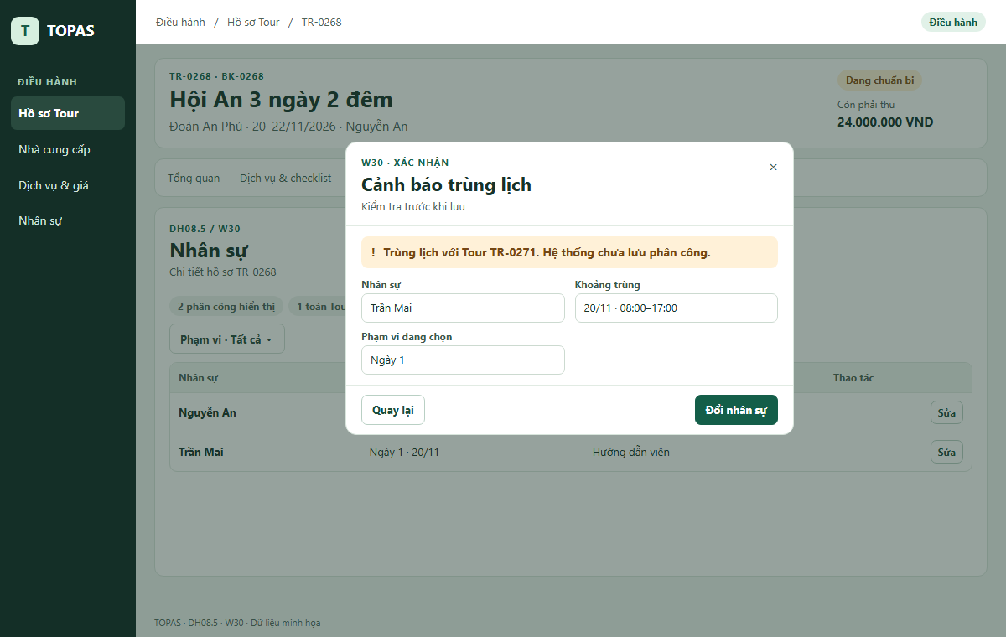

6.6. DH08.6 · Nhật ký và sự cố

W31 · Nhật ký và sự cố
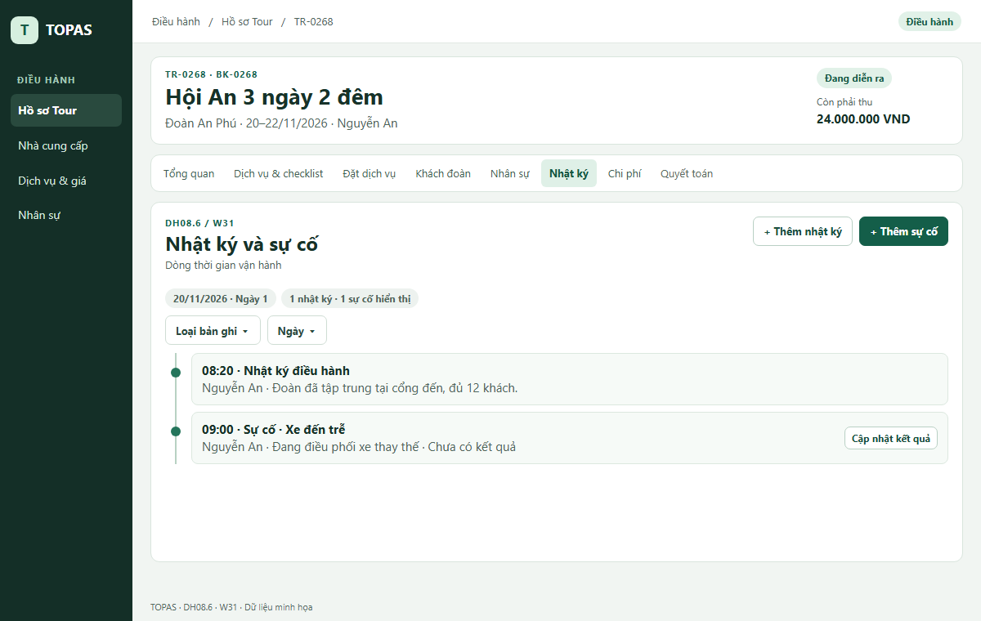

W32 · Thêm nhật ký
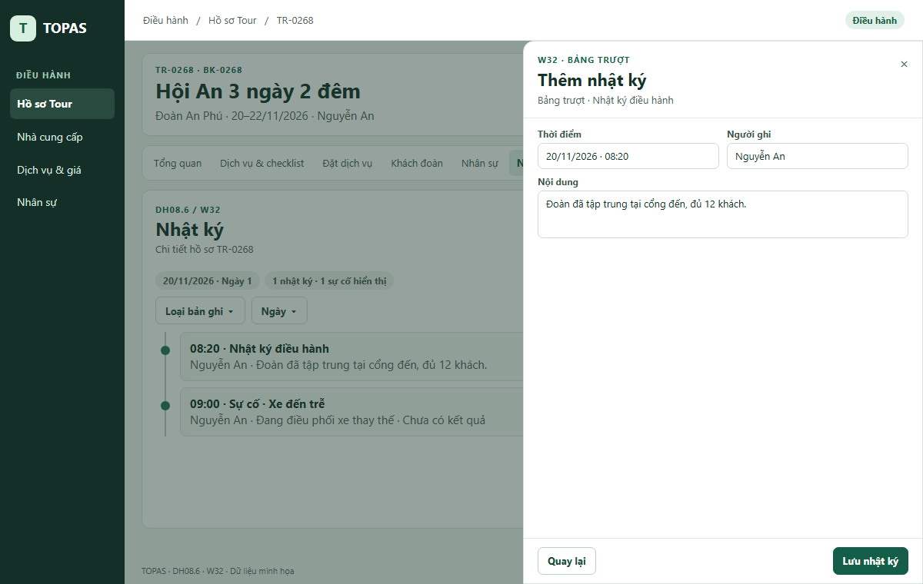

W33 · Ghi nhận sự cố
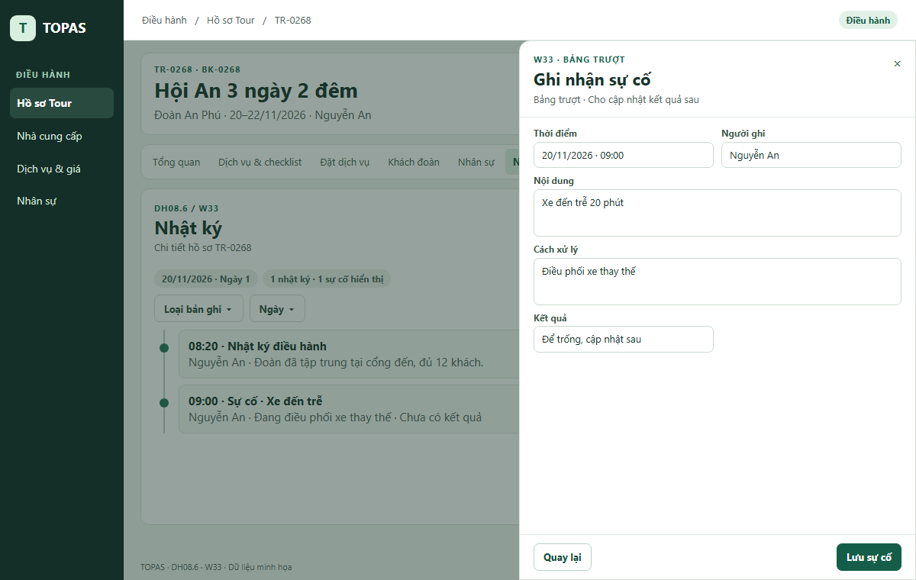

W34 · Cập nhật kết quả sự cố
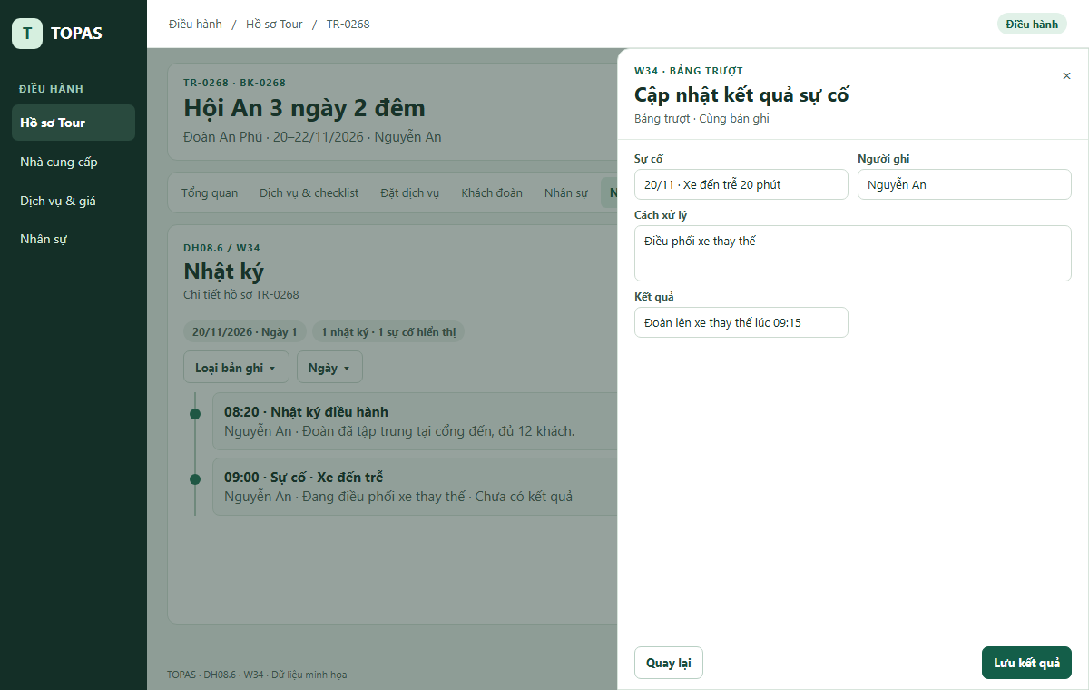

W35 · Nhật ký chưa lưu
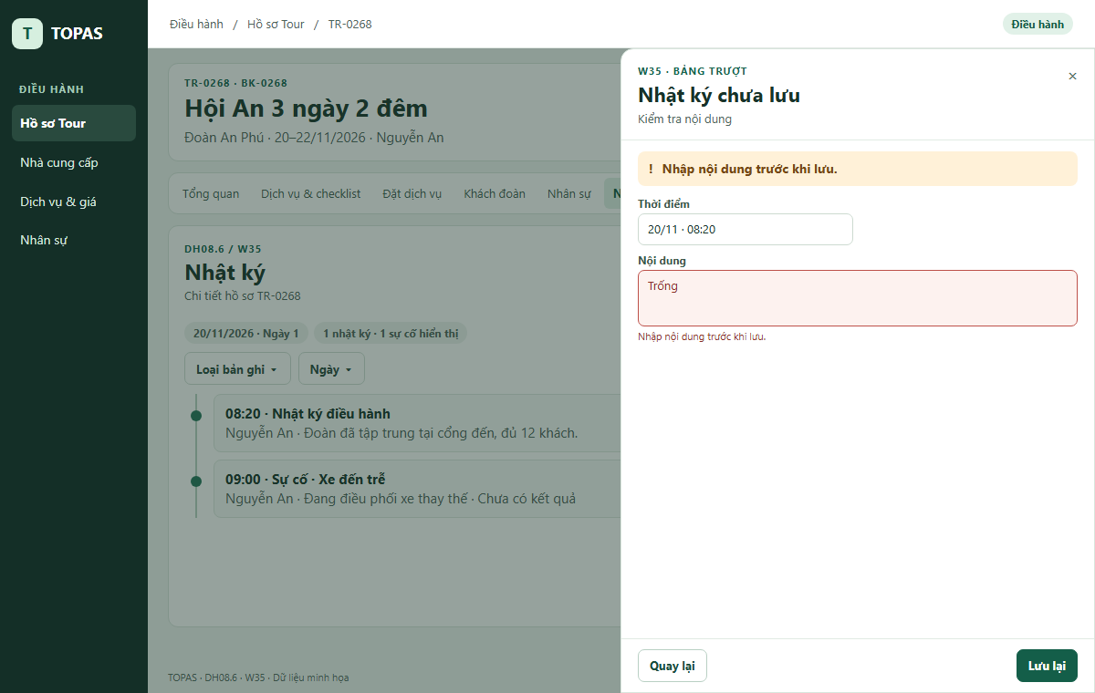

6.7. DH08.7 · Chi phí phát sinh

W36 · Chi phí phát sinh
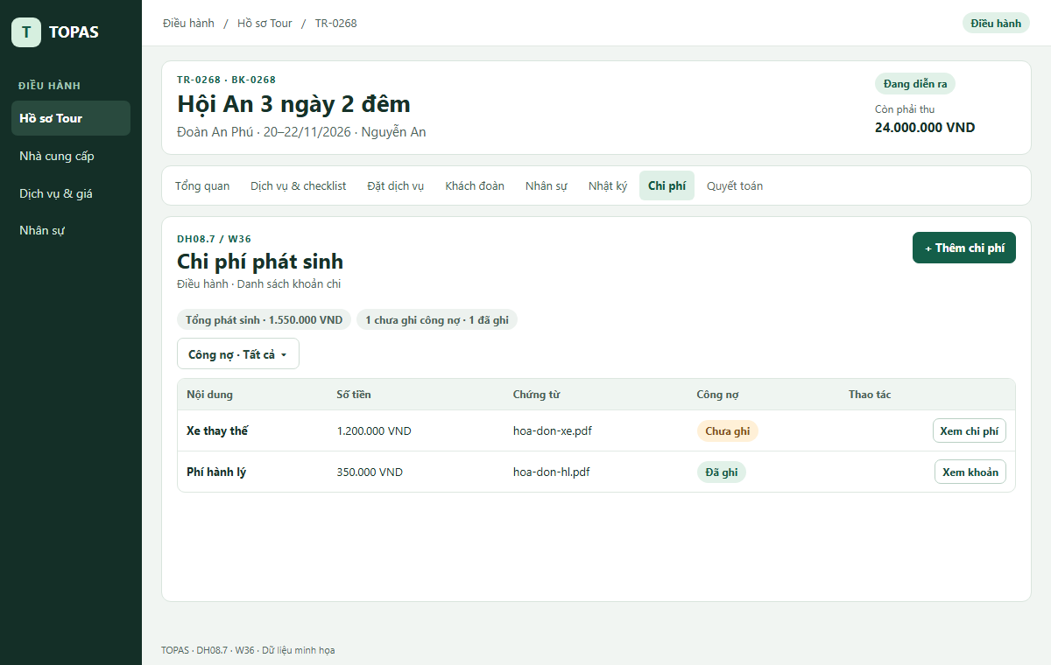

W37 · Thêm chi phí phát sinh
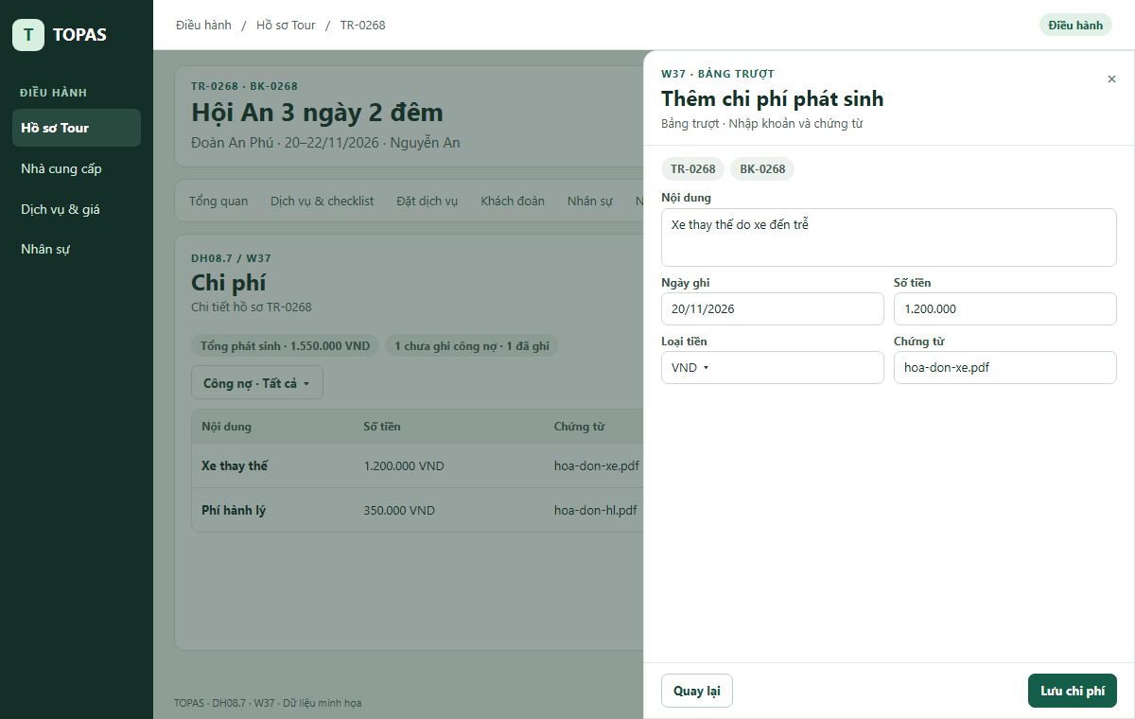

W38 · Ghi nhận công nợ
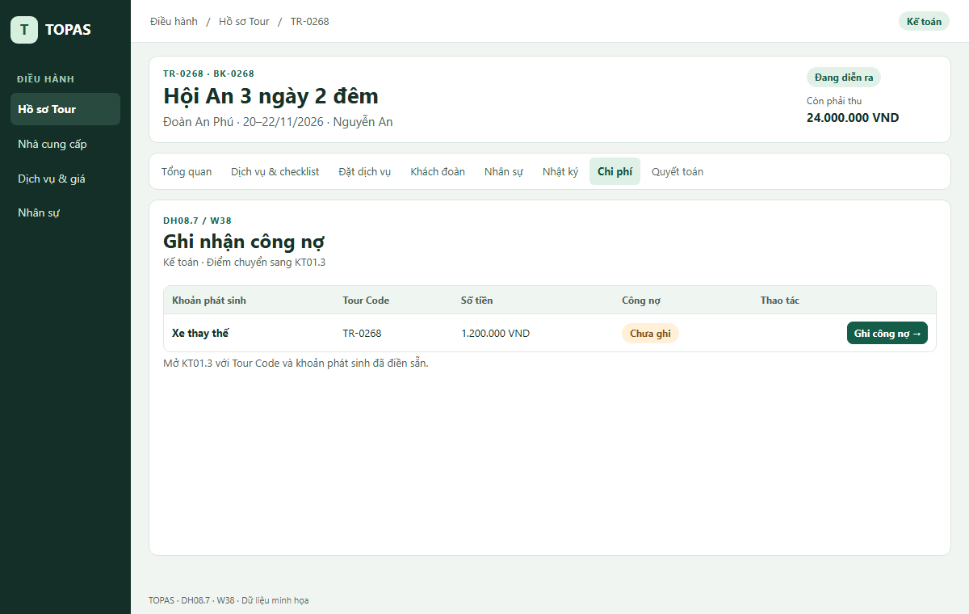

W39 · Công nợ đã liên kết
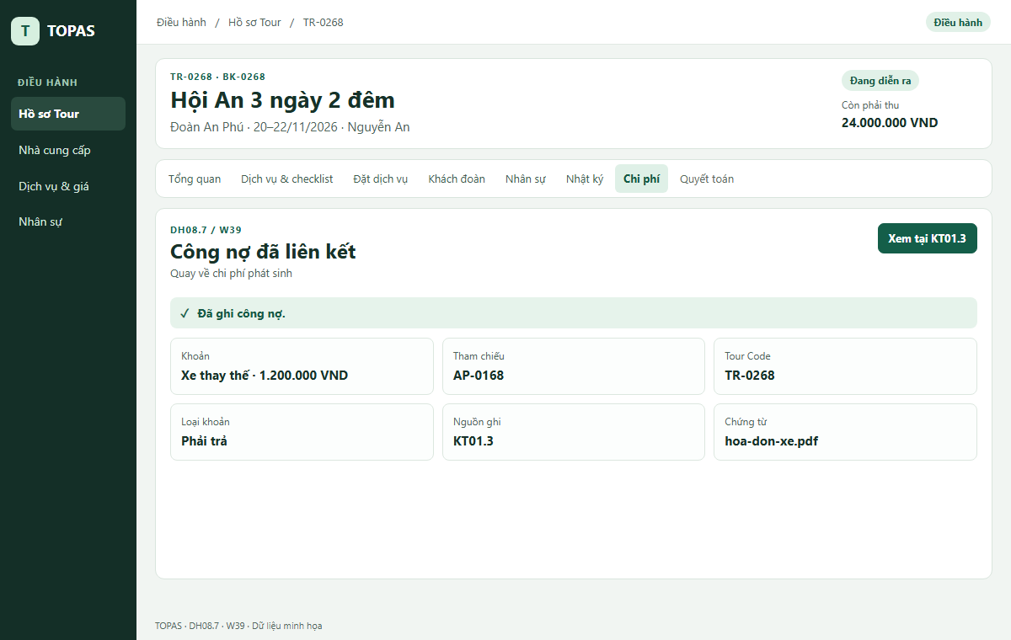

W40 · Không tải được chứng từ
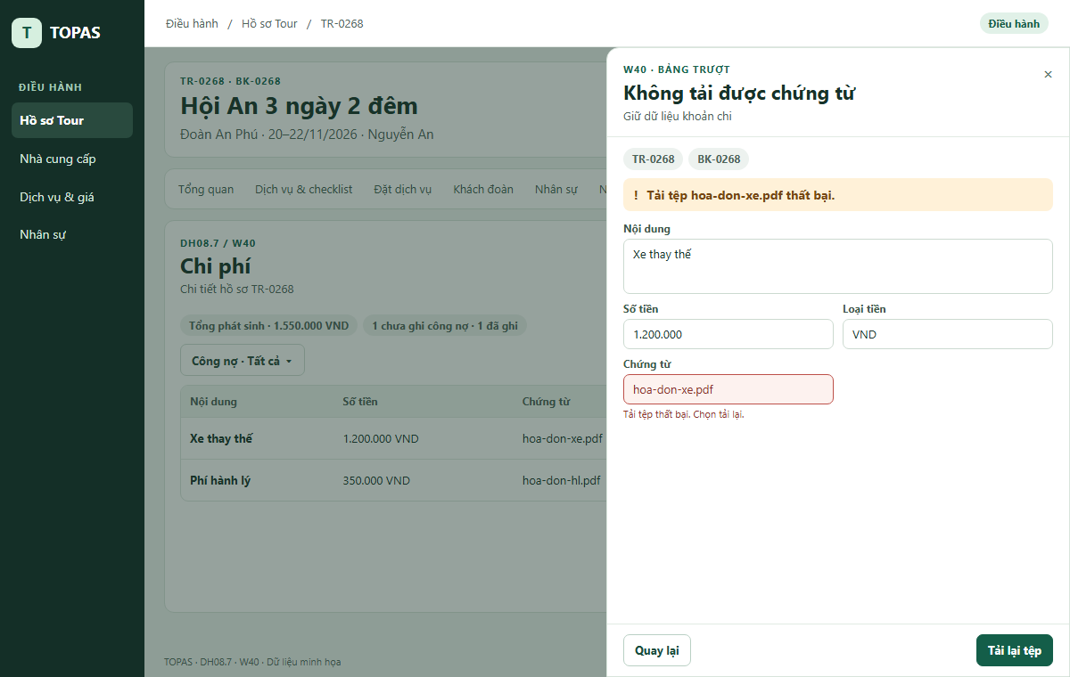

6.8. DH08.8 · Quyết toán và đóng Tour

W06 · Quyết toán chưa khả dụng
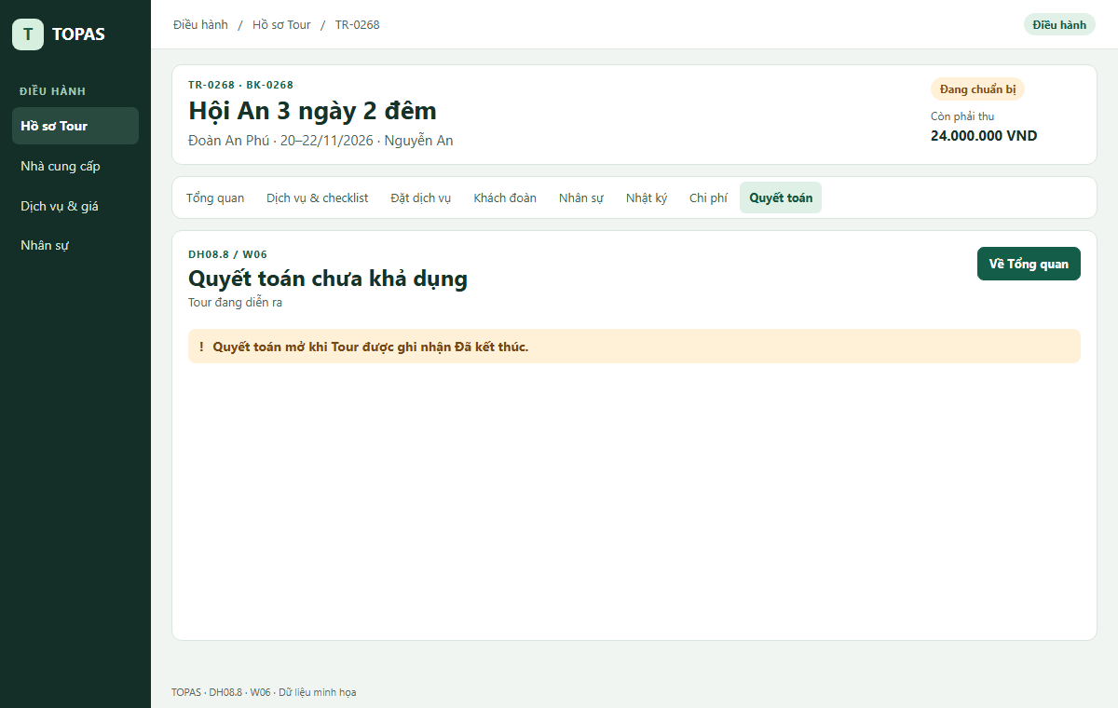

W41 · Quyết toán và đóng Tour
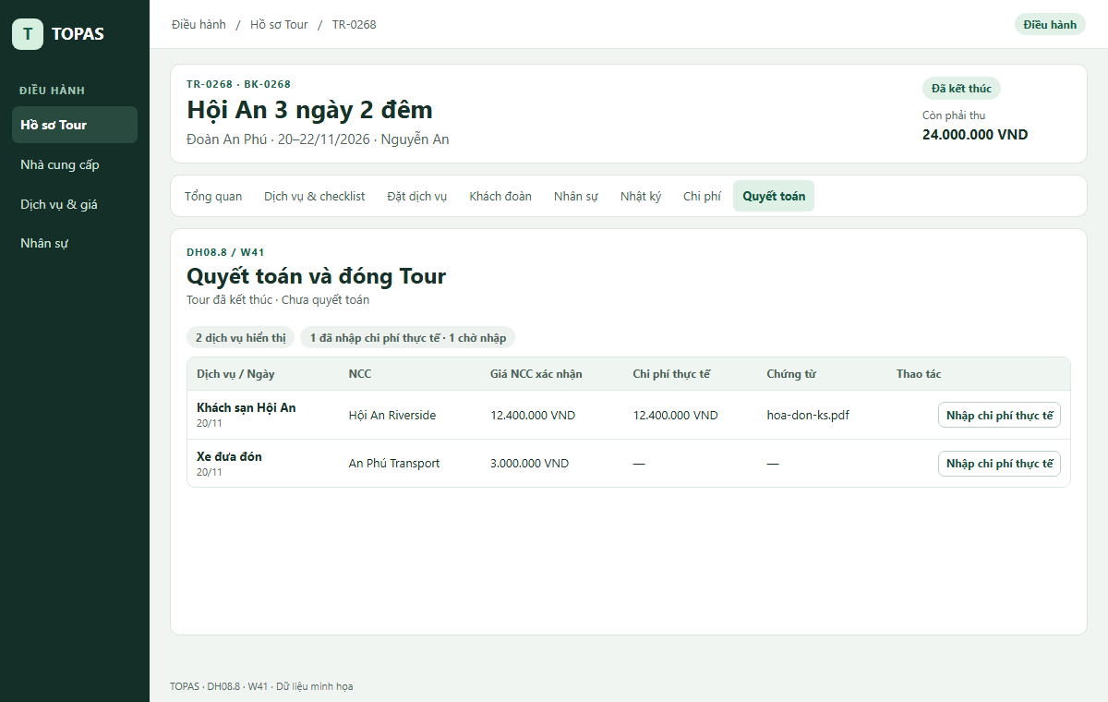

W42 · Chi phí dịch vụ thực tế
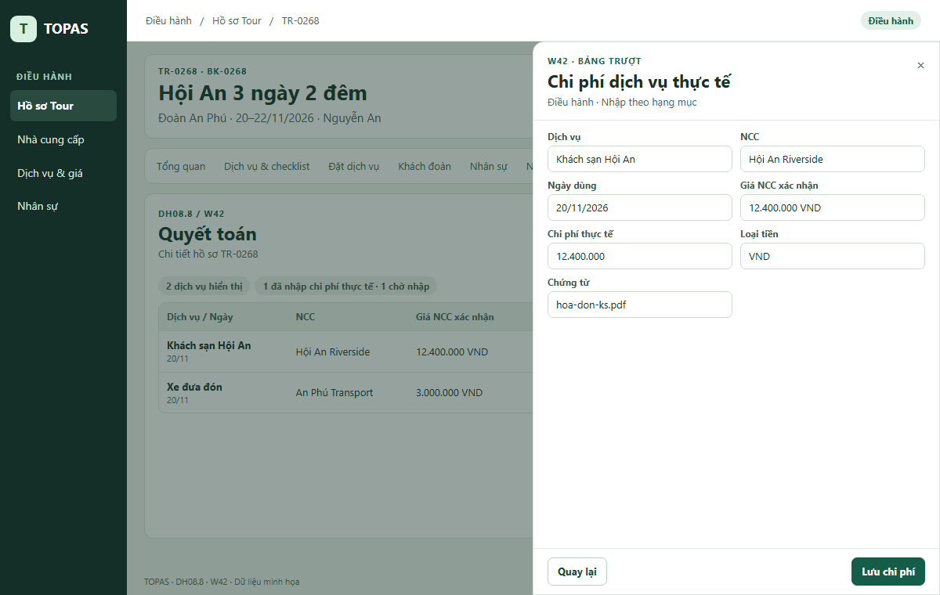

W43 · Đối chiếu và tính P&L
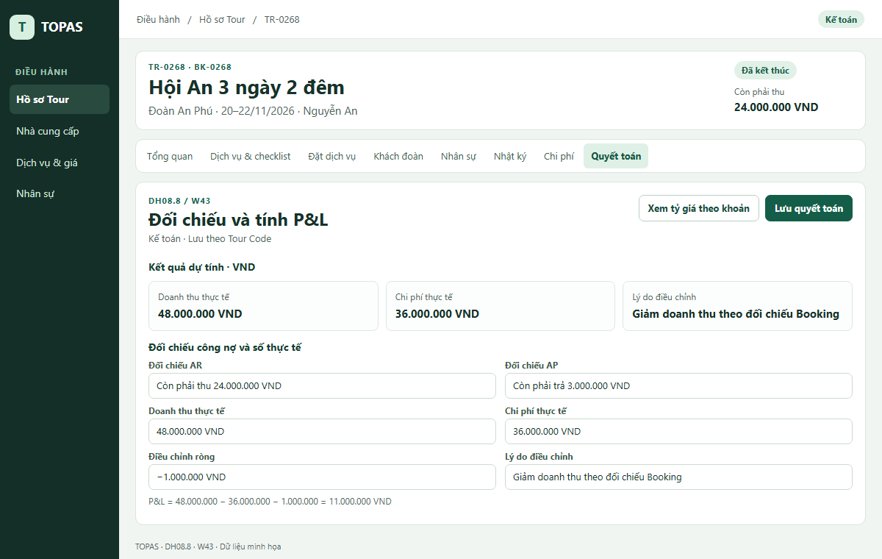

W43b · Quy đổi ngoại tệ theo ngày phát sinh
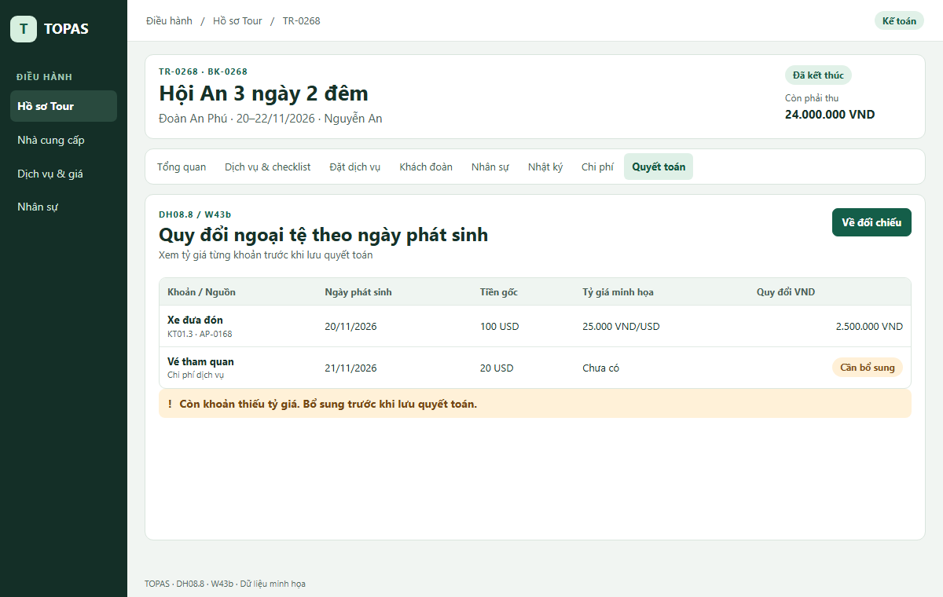

W43a · Quyết toán đã lưu
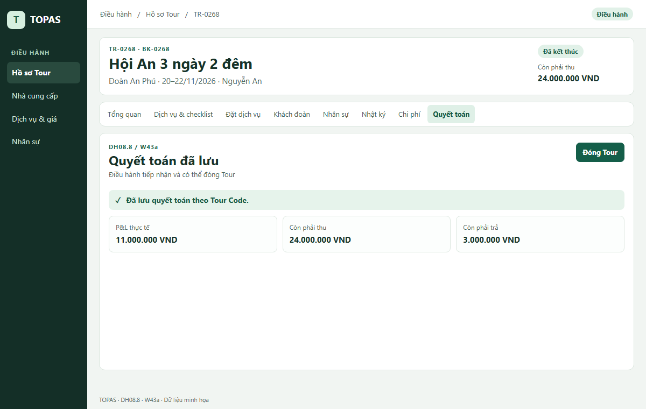

W44 · Xác nhận đóng Tour
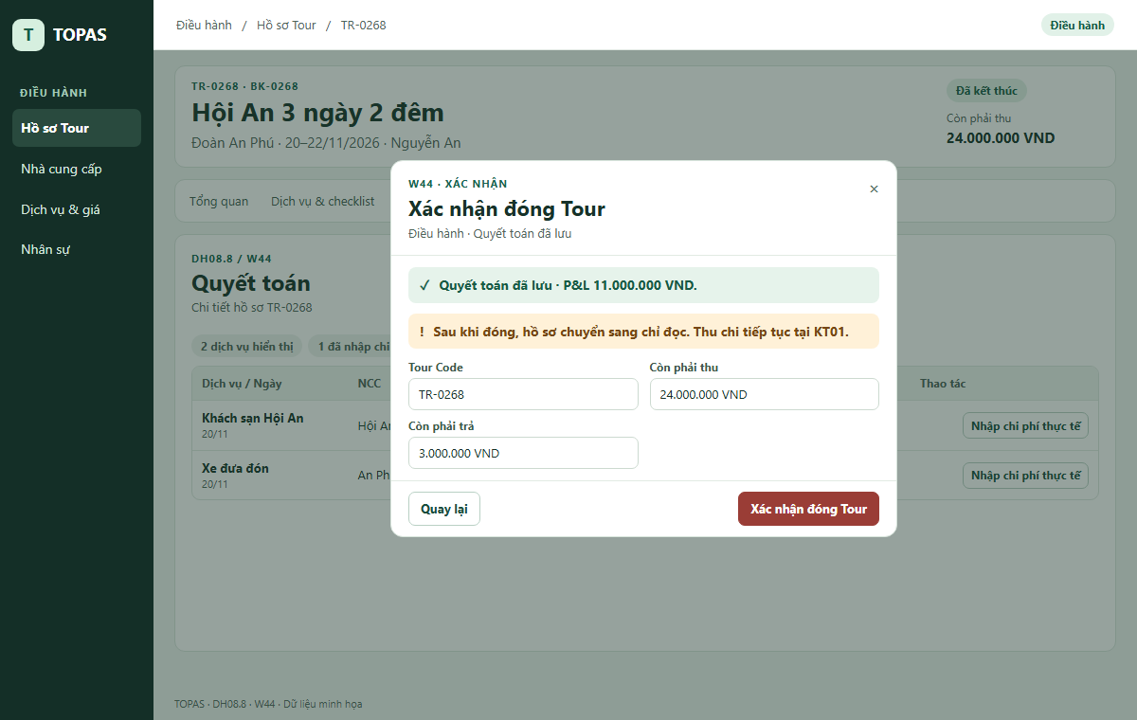

W45 · Tour đã đóng
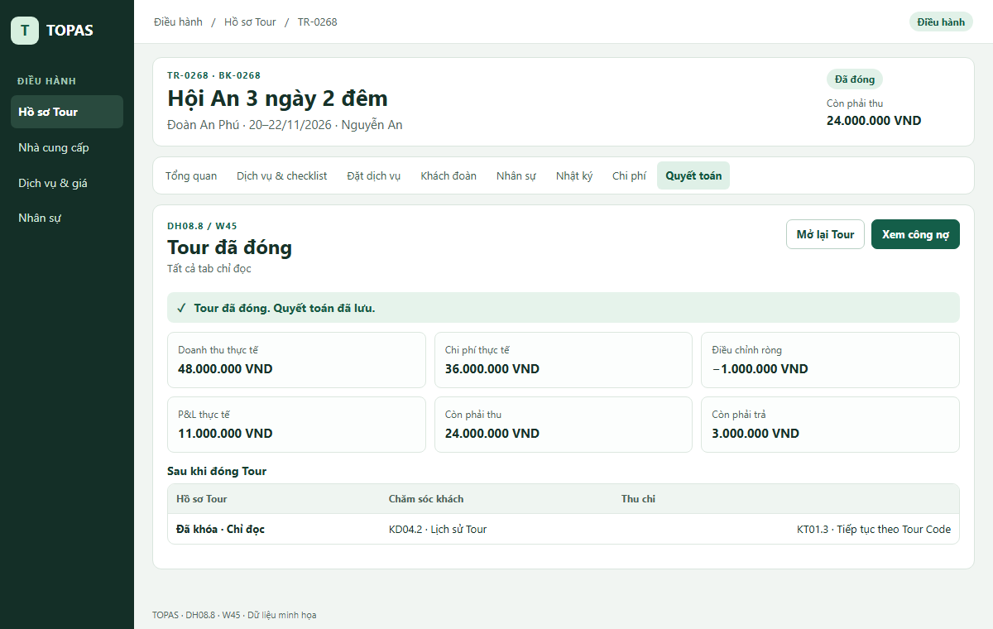

W45a · Mở lại Tour
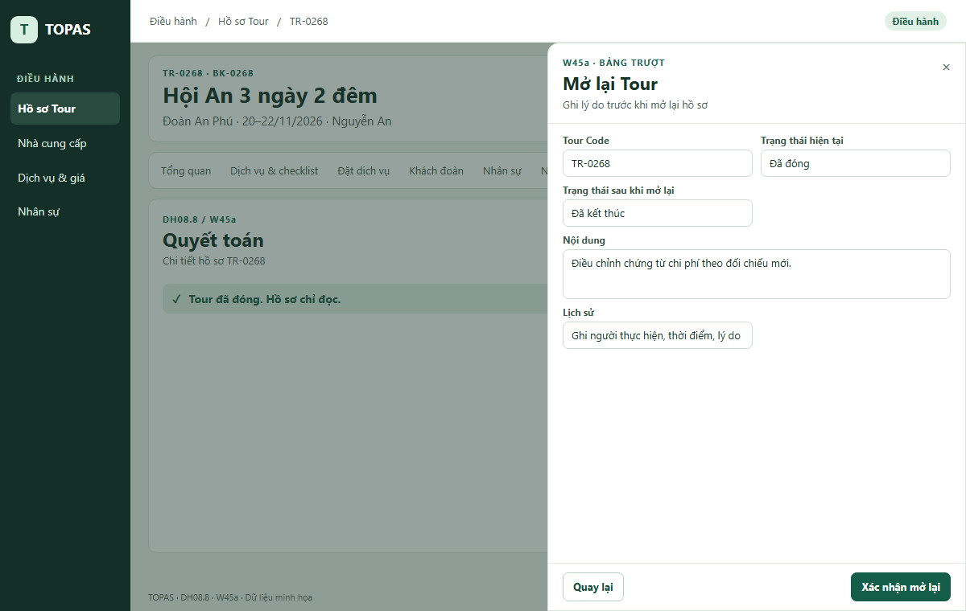

W46 · Chưa đủ điều kiện đóng
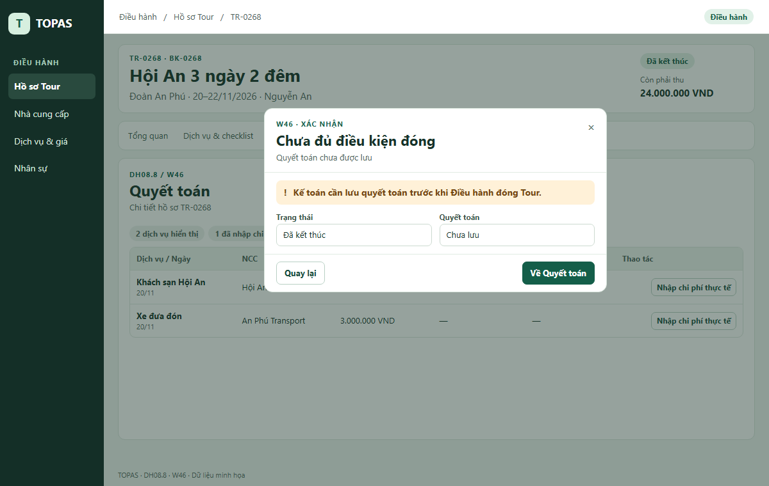

7. Quy tắc triển khai chi tiết

7.1. Checklist và vòng đời dịch vụ
• Tạo checklist từ mẫu theo loại Tour và dịch vụ. Mỗi dòng sinh từ mẫu lưu ID nguồn và phạm vi áp dụng; chạy lại không tạo trùng. Tiến độ là Chưa làm, Đang làm hoặc Hoàn tất. Công việc bị bỏ do dịch vụ không còn áp dụng được lưu trong lịch sử và loại khỏi mẫu số. Mục đang áp dụng phải hoàn tất mới được tính vào trạng thái sẵn sàng.
• Điều hành được thêm, mở lại hoặc bỏ công việc chưa hoàn tất nếu chưa khởi hành. Bỏ mục do thay đổi dịch vụ cần lý do. Công việc đã hoàn tất được giữ lịch sử. Bỏ dịch vụ trực tiếp chỉ khi chưa có lần đặt và chưa có công nợ. Sau khi xác nhận, loại công việc chỉ gắn với dịch vụ đó khỏi checklist đang áp dụng, giữ công việc dùng chung và tính lại tiến độ. Nếu đã có lần đặt, Điều hành xử lý hủy tại DH08.3; dịch vụ và liên kết tài chính giữ lịch sử.

7.2. Đặt từng phần, hủy và sửa kết quả
• Lần đặt lưu số lượng yêu cầu, số lượng xác nhận và giá của phần xác nhận. Số xác nhận phải lớn hơn 0 và không vượt số đã yêu cầu. Xác nhận một phần hiển thị cả số đã xác nhận và phần còn thiếu. Đặt phần còn thiếu mở email đã điền đúng số còn thiếu, tạo lần đặt riêng khi gửi thành công (W16b). Hệ thống kiểm tra lại số còn thiếu và các lần đang chờ để tránh đặt trùng. Nếu cần đổi lịch trình cho phần thiếu, chuyển Kinh doanh từ hạng mục.
• Trạng thái hạng mục tính từ tổng số xác nhận còn hiệu lực và các lần đang chờ. Đủ số lượng thì Đã xác nhận; còn thiếu sau một phản hồi thì Xác nhận một phần. Yêu cầu đang gửi hoặc chuyển Kinh doanh hiển thị chỉ báo riêng để không che số đã xác nhận.
• Với kết quả chưa ghi công nợ, Điều hành sửa đúng lần đặt và nhập lý do. Hệ thống giữ giá trị trước/sau trong lịch sử. Nếu đã liên kết KT01, chỉ sửa ghi chú ở DH08; điều chỉnh số lượng, giá hoặc phí tại KT01 theo quyền, liên kết về đúng lần đặt. Bấm gửi hủy trên lần đặt sẽ lưu email và thời điểm; khi NCC từ chối, giữ kết quả đặt trước đó và hiện lý do.
• Email được lưu theo từng lần gửi, gồm mẫu, người nhận, tiêu đề, nội dung và trạng thái. Thao tác lặp dùng cùng mã yêu cầu gửi. Khi chưa xác định email đã gửi, tra lại mã gửi trước khi cho gửi lại. Gửi hàng loạt tách theo NCC, địa chỉ nhận và mẫu; một email có nhiều hạng mục vẫn ghi kết quả riêng cho từng hạng mục liên quan.

7.3. Booking thay đổi và bàn giao Kinh doanh
• Kinh doanh phụ trách nhận thông báo nội bộ có liên kết mở đúng yêu cầu tại DH08.3. Bảng trượt yêu cầu cho Kinh doanh xem dữ liệu trước/sau, nhập phương án, xác nhận đã thống nhất với khách nếu ảnh hưởng cam kết và bấm Chốt phương án (W17f). Các trạng thái yêu cầu là Chờ Kinh doanh, Đã chốt phương án và Đã áp dụng. Ghi người và thời điểm cho từng lần chuyển.
• Điều hành thấy phiên bản nguồn và các dịch vụ bị ảnh hưởng, sau đó bấm Áp dụng. Giữ bản Booking đã chốt làm tham chiếu, cập nhật phiên bản lịch trình vận hành và ghi lịch sử. Dòng chưa gửi được cập nhật theo phương án mới. Với dòng đã gửi hoặc đã xác nhận, giữ lần đặt cũ, đánh dấu Cần xử lý thay đổi và dẫn tới thao tác hủy hoặc tạo lần đặt mới. Hệ thống không gửi email hủy hoặc email đặt mới khi bấm Áp dụng. Áp dụng lặp cùng phiên bản chỉ tạo một lần thay đổi.
• Booking hủy chặn đặt mới, đặt lại, gửi hàng loạt và khởi hành. Nút xử lý hủy từng lần đặt và liên kết công nợ tiếp tục hoạt động theo quyền.

7.4. Kiểm tra khách và phân phòng
• Lưu họ tên, ngày sinh, giới tính, quốc tịch và số giấy tờ cho từng khách. Ngày sinh không sau ngày hiện tại. Số giấy tờ kiểm tra trùng trong cùng Tour sau khi bỏ khoảng trắng và chuẩn hóa chữ hoa; trùng thì mở bản ghi hiện có. Hiển thị số giấy tờ đã che trên danh sách; chỉ người có quyền sửa khách xem đầy đủ trong form.
• Sức chứa lấy từ cấu hình hạng phòng. Mỗi khách chỉ thuộc một phòng trong cùng đợt lưu trú. Khi đổi phòng, cập nhật phòng cũ và mới trong cùng lần lưu. Chặn lưu nếu vượt sức chứa hoặc trùng phân phòng, nêu rõ khách và phòng. Nếu chưa có sức chứa của loại phòng, yêu cầu cập nhật cấu hình trước khi lưu.
• Rooming list theo mẫu chỉ xuất khi mọi khách thuộc đợt lưu trú đã được xếp phòng hợp lệ. Hiện các khách chưa xếp nếu bị chặn. Pax list xem từ khách đoàn đã lưu và không phụ thuộc vào việc xếp phòng; cột phòng để trống khi chưa có dữ liệu.

7.5. Phân công nhân sự
• Phạm vi Toàn Tour dùng từ lúc bắt đầu đến lúc kết thúc Tour. Phạm vi Theo ngày dùng cả ngày theo múi giờ vận hành; nếu phân công có giờ bắt đầu và kết thúc thì dùng khoảng giờ đó.
• Hai phân công của cùng nhân sự trùng khi thời điểm bắt đầu của mỗi khoảng nằm trước thời điểm kết thúc của khoảng kia. Kết thúc đúng giờ bắt đầu của phân công tiếp theo được phép. Hệ thống kiểm tra lại lúc lưu, chặn dòng trùng và hiển thị Tour, thời gian và vai trò xung đột.

7.6. Chứng từ, công nợ và quyết toán
• Chứng từ nhận PDF, JPG và PNG, tối đa 10 MB mỗi tệp. Hiện tên tệp, tiến độ tải và lỗi theo từng tệp. Nếu có tệp đang tải hoặc tải lỗi, chặn lưu cho đến khi tải lại hoặc bỏ tệp lỗi.
• Ghi công nợ nhận Tour Code và ID khoản phát sinh/lần đặt. Một khoản nguồn chỉ được liên kết một lần với cùng loại nghiệp vụ. Nếu bản ghi đã được xử lý ở phiên khác, mở khoản đã ghi. Khi có liên kết, số dùng cho đối chiếu lấy từ KT01; dòng nhập tại DH08 giữ tham chiếu và không được cộng thêm. Khoản độc lập chưa liên kết tính theo dữ liệu chi phí đã nhập. Nếu có dòng giống nhau theo NCC, ngày, tiền và loại tiền, hiển thị cảnh báo để Kế toán xác định có phải cùng khoản và liên kết trước khi lưu.
• Kế toán lưu phiên bản quyết toán có chi tiết nguồn, tỷ giá từng khoản và lý do điều chỉnh. Sau khi mở lại Tour, giữ bản đã lưu cũ ở chế độ xem và yêu cầu lưu bản quyết toán mới trước khi đóng lần nữa. Khi đóng, cập nhật cùng một mục lịch sử khách theo Tour Code. Mở lại giữ mục lịch sử, gắn trạng thái đang cập nhật; đóng lại cập nhật mục đó.
• Quản trị cấu hình địa chỉ hộp thư gửi, mẫu email, hạng phòng và các danh mục theo môi trường. Hệ thống hiển thị lỗi cấu hình cụ thể ở thao tác liên quan. Mọi sự kiện gửi, áp dụng thay đổi Booking, sửa kết quả đặt, quyết toán, đóng và mở lại Tour lưu người, thời điểm, đối tượng, lý do nếu có và giá trị trước/sau.

8. Đặc tả thao tác và phản hồi giao diện
Các bảng dưới đây quy định vị trí thao tác, hành vi hệ thống và phản hồi hiển thị. Mã W trỏ tới ảnh tại mục 6.

8.1. Quy tắc dùng chung
• Trên bảng gồm lọc, mở liên kết, chọn dòng hoặc bấm nút ngay trên dòng. Thao tác mở hạng mục truyền đúng ID của dòng. Nút có nhãn cụ thể như Phân công, Đặt dịch vụ hoặc Ghi công nợ. Khi người dùng có quyền xem, các nút ghi được ẩn và dòng vẫn mở để xem chi tiết.
• Form tại tab dùng cho việc cập nhật nhiều trường gắn với cả hồ sơ, như tổng quan, phân phòng và đối chiếu quyết toán. Bảng trượt dùng cho việc thêm/sửa một hạng mục hoặc duyệt nội dung trước khi gửi. Hộp thoại dùng khi bỏ dịch vụ hoặc đóng Tour cần xác nhận. Bộ lọc áp dụng trực tiếp, không cần nút Lưu.
• Khi mở bảng trượt, bảng phía sau giữ bộ lọc, dòng đang chọn và vị trí cuộn. Sau khi lưu, cập nhật dòng tại chỗ và hiện thông báo ngắn. Nếu dòng ra khỏi bộ lọc, giữ bộ lọc và hiện Xem hạng mục trong thông báo. Khi đi sang tab hoặc màn liên kết, giữ ngữ cảnh quay lại nếu cùng phiên làm việc.
• Email đặt và hủy dịch vụ gửi từ hộp thư chung. Trước khi gửi/lưu, hiển thị lỗi cạnh trường. Trong lúc xử lý, đổi nhãn thành Đang lưu… hoặc Đang gửi… và khóa nút để tránh bấm lặp. Nếu lỗi, giữ nội dung đã nhập, hiện lỗi cụ thể hoặc Thử lại và cho sửa. Khi rời form có thay đổi chưa lưu, cho chọn Tiếp tục chỉnh sửa hoặc Bỏ thay đổi.
• Khi tải hồ sơ, hiện khung chờ; nếu lỗi tải, hiện Thử lại; nếu không có quyền hoặc hồ sơ không còn tồn tại, hiện thông báo và nút quay về. Bảng trống phân biệt Chưa có dữ liệu với Không có kết quả phù hợp; trường hợp sau có Xóa bộ lọc.
• Quyền và trạng thái được kiểm tra lại khi ghi. Nếu hồ sơ vừa đóng ở phiên khác, dừng thao tác ghi, thông báo lý do và tải bản chỉ đọc. Với trạng thái nghiệp vụ chặn thao tác, hiển thị lý do gần nút hoặc tại vùng nội dung. Ví dụ Cần lưu quyết toán trước khi đóng Tour.

8.2. Khung hồ sơ và DH08.1 · Tổng quan
Bước | Vị trí và kiểu thao tác | Người dùng thao tác | Hệ thống xử lý và giao diện hiển thị
W01 · Mở hồ sơ | Trên dòng DH07 hoặc liên kết từ màn nguồn | Chọn Tour Code hoặc liên kết hồ sơ. | Tải đúng hồ sơ và tab đích. Header hiện Tour Code, Booking, khách, ngày đi, phụ trách, trạng thái, công nợ. Liên kết Booking mở KD08 theo quyền.
W02 · Booking đã hủy | Cảnh báo trong header và nút Xem đặt dịch vụ | Điều hành bấm nút để mở DH08.3. | Giữ cảnh báo khi đổi tab; hiện các hạng mục để Điều hành xem và xử lý lần đặt liên quan.
W03 · Đổi người phụ trách | Form tại tab Tổng quan | Chọn người từ DH06 rồi Lưu thay đổi. | Điền sẵn người hiện tại. Khi lưu thành công, cập nhật header. Nếu người chọn không còn hợp lệ, yêu cầu chọn lại. Không chọn giá trị mới thì giữ người hiện tại.
W03a–W06 · Vòng đời Tour | Nút theo trạng thái ở Tổng quan; checklist tự kích hoạt bước sẵn sàng | Hoàn tất checklist, bấm Khởi hành Tour khi sẵn sàng. Khi đang diễn ra, bấm Kết thúc Tour và xác nhận. | Kiểm tra lại checklist trước khi khởi hành, ghi thời điểm thực tế. Sau khi kết thúc, hiện trạng thái mới và Mở quyết toán. Truy cập Quyết toán quá sớm hiển thị lý do và nút Về Tổng quan.

8.3. DH08.2 · Dịch vụ và checklist
Bước | Vị trí và kiểu thao tác | Người dùng thao tác | Hệ thống xử lý và giao diện hiển thị
W07 · Lọc và xem | Bộ lọc trên bảng; dòng có nhãn Dịch vụ hoặc Công việc | Chọn ngày, người thực hiện, tiến độ. Bấm tên dòng để xem. | Lọc trực tiếp; bảng hiện ngày, nội dung, người thực hiện, tiến độ và thao tác hợp lệ. Mở đúng chi tiết dòng.
W08 · Phân công/sửa | Nút Phân công hoặc Sửa trên dòng → bảng trượt | Chọn nhân sự được phép phân công, chỉnh nội dung hoặc tiến độ, bấm Lưu. | Kiểm tra nhân sự và trường bắt buộc. Thành công đóng bảng trượt, cập nhật dòng; lỗi giữ bản nhập và đánh dấu trường. Tiến độ gồm Chưa làm, Đang làm, Hoàn tất.
W09 · Thêm dịch vụ | Thêm dịch vụ trên đầu bảng → bảng trượt | Chọn ngày, dịch vụ; nhập số lượng và yêu cầu, bấm Lưu dịch vụ. | Kiểm tra ngày, dịch vụ và số lượng; tạo dòng cho Tour. Nếu ngoài bộ lọc hiện tại, hiện Xem hạng mục.
W10–W11 · Bỏ dịch vụ | Menu ⋯ trên dòng dịch vụ → hộp thoại nếu được phép | Chọn Bỏ dịch vụ, kiểm tra tên/ngày và xác nhận. | Nếu có lịch sử đặt hoặc công nợ liên kết, hiển thị lý do và Xem lần đặt. Nếu đủ điều kiện, bỏ dòng và cập nhật bảng sau khi lưu thành công.
W07 → W13 · Đặt từ dòng | Nút Đặt dịch vụ trên dòng → bảng trượt kiểm tra email đã điền sẵn trong DH08.3 | Bấm một lần từ dòng cần đặt. | Mở đúng hạng mục và tự soạn email theo NCC đã gắn; khi chưa có NCC, đưa người dùng đến trường chọn NCC ngay trong bảng trượt.

8.4. DH08.3 · Đặt dịch vụ
Bước | Vị trí và kiểu thao tác | Người dùng thao tác | Hệ thống xử lý và giao diện hiển thị
W12 · Lọc và xem lần đặt | Bộ lọc trên bảng; bấm tên dịch vụ → bảng trượt chi tiết | Chọn việc cần làm; bấm dòng để xem các lần đặt. | Hiện trạng thái hạng mục, NCC hiện tại, ngày dùng, số lượng và thao tác tiếp theo. Lịch sử hiển thị từng lần đặt, nội dung đã gửi và kết quả.
W13–W14 · Đặt mới | Đặt dịch vụ ngay trên dòng → bảng trượt kiểm tra email đã điền sẵn | Kiểm tra người nhận, tiêu đề, nội dung đã soạn; sửa khi cần rồi bấm Gửi email. Nếu chưa có NCC, chọn ngay trong form. | Tự chọn mẫu QT04.2 và điền NCC, Tour Code, ngày dùng, số lượng, yêu cầu. Sau khi gửi thành công, lưu đúng một lần đặt và nội dung đã gửi; dòng hiện Chờ kết quả. Thiếu người nhận, mẫu hoặc dữ liệu thì nêu rõ lý do trong form.
W15–W16 · Ghi xác nhận | Ghi kết quả trên dòng → bảng trượt | Chọn Đã xác nhận; nhập dịch vụ được xác nhận, mã và giá NCC nếu khác giá tham chiếu, bấm Lưu kết quả. | Cập nhật đúng lần đặt và hiển thị Đã xác nhận kèm mã. Đưa dịch vụ vào nguồn ghi phải trả tại KT01.2. Giá chốt với khách giữ nguyên. Bắt buộc số lượng và giá; mã xác nhận nhập nếu NCC cấp. Nếu xác nhận một phần, hiện số lượng còn thiếu.
W15a → W17 · Ghi không đáp ứng | Cùng bảng trượt Ghi kết quả | Chọn Không đáp ứng, ghi lý do rồi Lưu kết quả. | Lưu lý do vào lần đặt cũ. Dòng hiện Cần xử lý, cùng hai thao tác Đổi NCC tương đương và Báo Kinh doanh đổi lịch trình.
W17a–W17a.2 · Đổi NCC tương đương | Nút trên dòng → bảng trượt chọn NCC, sau đó tự hiện email theo NCC mới | Chọn NCC/dịch vụ thay thế, kiểm tra nội dung tự điền rồi bấm Gửi email. | Hiện ngày, dịch vụ, số lượng, yêu cầu và giá tham chiếu của phương án. Cập nhật người nhận và nội dung theo NCC mới. Chỉ khi gửi thành công mới tạo lần đặt mới trên cùng hạng mục; giữ lần cũ và hiện Chờ kết quả. Nếu thiếu NCC phù hợp, hiện Báo Kinh doanh đổi lịch trình ngay trong bảng trượt.
W17b–W17c · Báo Kinh doanh | Nút trên dòng → bảng trượt yêu cầu nội bộ | Kiểm tra người nhận và nội dung tự điền; thêm ghi chú nếu cần rồi Gửi yêu cầu. | Điền Tour Code, Booking, hạng mục, ngày, lý do và liên kết. Thành công hiện Chờ Kinh doanh và Xem yêu cầu. Thiếu người nhận hoặc gửi lỗi thì giữ nháp và hướng dẫn bổ sung/thử lại. Nếu yêu cầu đang mở, thay nút gửi mới bằng Xem yêu cầu.
W17c · Tiếp nhận yêu cầu | Liên kết từ yêu cầu nội bộ → đúng hạng mục và chi tiết yêu cầu | Kinh doanh mở yêu cầu, kiểm tra ngữ cảnh, lập phương án điều chỉnh và phản hồi. | Hiện trạng thái yêu cầu và phản hồi trên hạng mục để Điều hành theo dõi. Kinh doanh phụ trách chốt phương án; Điều hành xem thay đổi và bấm Áp dụng. Kinh doanh chốt trong bảng trượt của yêu cầu; hệ thống xử lý tác động theo mục 7.3.
W18–W19 · Hủy lần đặt | Menu trên dòng hoặc trong lịch sử → bảng trượt lần đặt | Ghi lý do, kiểm tra email điền sẵn và bấm Gửi email hủy. Khi NCC phản hồi, mở đúng lần đặt để ghi kết quả và phí. | Lưu yêu cầu/kết quả cùng lần đặt. Hiện chỉ báo Chờ phản hồi hủy khi chưa có kết quả; chỉ hiện Đã hủy khi xác nhận hủy. Phí hủy đủ điều kiện xuất hiện tại KT01.2.
W20–W21 · Gửi lỗi/chưa rõ | Cảnh báo ngay trong bảng trượt kiểm tra email đã điền sẵn | Sửa trường được đánh dấu, bấm Thử lại, hoặc Kiểm tra trạng thái gửi. | Giữ nội dung. Lỗi xác định cho gửi lại; khi kết quả chưa xác định, tra trạng thái lần gửi trước khi cho gửi lại.

8.5. DH08.4 · Khách đoàn và phân phòng
Bước | Vị trí và kiểu thao tác | Người dùng thao tác | Hệ thống xử lý và giao diện hiển thị
W22–W23 · Thêm/sửa khách | Thêm khách ở đầu bảng hoặc Sửa trên dòng → bảng trượt | Kinh doanh nhập thông tin thành viên, yêu cầu riêng, bấm Lưu thành viên. | Cập nhật dòng và số khách; hiện lỗi cạnh trường. Bắt buộc họ tên, ngày sinh, giới tính, quốc tịch và số giấy tờ. Kiểm tra trùng trong cùng Tour theo số giấy tờ đã chuẩn hóa.
W24/W24a/W24b · Phân phòng | Trực tiếp trong vùng Phân phòng với cột khách chưa xếp và danh sách phòng | Điều hành chọn phòng gợi ý ngay cạnh khách hoặc chọn phòng từ danh sách; bấm Lưu phân phòng một lần cho các thay đổi. | Cập nhật bản nháp và số chỗ ngay trên tab. Khi lưu thành công, hiện Đã lưu phân phòng; lỗi vẫn giữ bản nháp. Chặn lưu khi phòng vượt sức chứa và đánh dấu phòng cần sửa. Mỗi khách chỉ thuộc một phòng trong cùng đợt lưu trú.
W25a–W26b · Xem và gửi Pax list | Bảng Pax list tại tab Khách đoàn; Gửi cho NCC → bảng trượt | Điều hành mở bảng, chọn NCC và phạm vi, kiểm tra cột chia sẻ và email rồi gửi. | Tự lập bảng từ dữ liệu khách đã lưu. Tự điền người nhận, tiêu đề và nội dung. Sau khi gửi, giữ bảng và hiện lịch sử. Nếu gửi lỗi, giữ bản nháp để sửa hoặc thử lại.
W25–W27 · Xuất Rooming list | Nút Xuất Rooming list tại Phân phòng → form chọn mẫu | Chọn mẫu và bấm Xuất tài liệu. | Lấy dữ liệu phân phòng đã lưu, tạo tệp và hiện Tải tệp. Nếu thiếu dữ liệu hoặc tạo lỗi, hiện lý do hoặc nút thử lại.

8.6. DH08.5 · Nhân sự phục vụ Tour
Bước | Vị trí và kiểu thao tác | Người dùng thao tác | Hệ thống xử lý và giao diện hiển thị
W28–W29 · Xem và phân công | Lọc phạm vi ngay trên bảng; Phân công đầu bảng hoặc mở dòng → bảng trượt | Chọn nhân sự, phạm vi Toàn Tour hoặc Theo ngày, ngày nếu cần, vai trò và bấm Lưu phân công. | Chỉ hiện nhân sự có thể nhận phân công; kiểm tra phạm vi và khả dụng khi lưu. Thành công hiện người, vai trò, ngày hoặc toàn Tour trên bảng.
W30 · Trùng lịch | Cảnh báo trong form phân công | Kiểm tra Tour và thời gian trùng, chọn nhân sự hoặc ngày khác. | Hiện thời gian trùng với Tour khác và giữ bản nhập. Chặn lưu cho đến khi đổi nhân sự hoặc khoảng thời gian.

8.7. DH08.6 · Nhật ký và sự cố
Bước | Vị trí và kiểu thao tác | Người dùng thao tác | Hệ thống xử lý và giao diện hiển thị
W31 · Xem dòng thời gian | Lọc loại và ngày ngay trên dòng thời gian | Chọn bộ lọc hoặc mở mục để đọc chi tiết. | Hiện thời điểm, loại, nội dung tóm tắt và kết quả sự cố nếu đã có.
W32/W35 · Thêm nhật ký | Thêm nhật ký ở đầu dòng thời gian → bảng trượt | Nhập nội dung và bấm Lưu nhật ký. | Lưu mục mới và cập nhật dòng thời gian. Thiếu nội dung thì đánh dấu trường và giữ form.
W33–W34 · Ghi và cập nhật sự cố | Thêm sự cố ở đầu dòng thời gian hoặc Cập nhật kết quả trên mục → bảng trượt | Nhập nội dung, cách xử lý và kết quả nếu có. Khi có phản hồi, mở mục cũ để cập nhật. | Lưu sự cố dù kết quả chưa có, hiển thị Chưa có kết quả. Lưu bổ sung cập nhật cùng bản ghi và giữ vị trí xem.

8.8. DH08.7 · Chi phí phát sinh
Bước | Vị trí và kiểu thao tác | Người dùng thao tác | Hệ thống xử lý và giao diện hiển thị
W36–W37/W40 · Nhập khoản chi | Thêm chi phí ở đầu bảng → bảng trượt | Điều hành nhập nội dung, số tiền, loại tiền, đính chứng từ nếu có, bấm Lưu chi phí. | Kiểm tra dữ liệu và trạng thái tệp. Thành công hiện dòng mới, chứng từ và Chưa ghi công nợ. Nếu tệp lỗi, hiện Tải lại ngay cạnh tệp và giữ các trường.
W38–W39 · Ghi công nợ | Ghi công nợ trên dòng cho Kế toán → màn KT01.3 | Kiểm tra khoản phát sinh đã điền sẵn trong KT01.3 và lưu khoản công nợ. | Chuyển đúng Tour Code và ID khoản chi. Khi quay về, nếu đã lưu liên kết thì hiện Đã ghi công nợ và tham chiếu. Nếu thoát trước khi lưu, chỉ báo giữ nguyên. Kiểm tra khoản đã có liên kết trước khi tạo để tránh trùng.
Xem khoản đã ghi | Trên dòng đã có liên kết → KT01.3 theo quyền | Bấm mã tham chiếu công nợ. | Mở đúng khoản đã liên kết. Sửa khoản đã ghi qua KT01 theo quyền.

8.9. DH08.8 · Quyết toán và đóng Tour
Bước | Vị trí và kiểu thao tác | Người dùng thao tác | Hệ thống xử lý và giao diện hiển thị
W41–W42 · Chi phí dịch vụ | Nhập chi phí thực tế trên dòng dịch vụ → bảng trượt | Điều hành kiểm tra giá NCC, nhập chi phí thực tế, đính chứng từ và bấm Lưu chi phí. | Hiện giá NCC tham chiếu tách với giá thực tế. Cập nhật dòng và chứng từ khi lưu; lỗi đánh dấu trường và giữ bản nhập.
W43 · Đối chiếu và lưu | Form ngay tại tab Quyết toán | Kế toán xem AR/AP, nhập kết quả đối chiếu, doanh thu, chi phí và điều chỉnh; kiểm tra P&L rồi bấm Lưu quyết toán. | Tính và hiển thị P&L dự tính theo dữ liệu đang nhập. Sau khi lưu, hiện P&L đã lưu và mốc Đã quyết toán. Khoản đã liên kết KT01 được tính một lần. Dùng tỷ giá tại ngày phát sinh; sửa quyết toán sau khi mở lại theo mục 8.15.
W43a–W46 · Đóng Tour | Đóng Tour ở đầu tab cho Điều hành → hộp xác nhận | Kiểm tra Tour Code, P&L, công nợ còn dư rồi Xác nhận đóng Tour. | Kiểm tra đã lưu quyết toán và trạng thái mới nhất. Nếu đủ điều kiện, khóa hồ sơ và hiện Đã đóng; công nợ còn dư vẫn hiển thị. Nếu chưa đủ điều kiện hoặc đóng lỗi, hiện lý do và giữ trạng thái trước thao tác.
W45 · Xem sau khi đóng | Các tab chỉ đọc; liên kết công nợ từ header hoặc quyết toán | Xem lại chi phí, quyết toán hoặc mở KT01 theo quyền. | Hiện banner Hồ sơ đã đóng, kết quả đã lưu và chỉ báo công nợ cập nhật từ KT01. Tại KT01, Kế toán vẫn ghi thu chi theo Tour Code.

8.10. Thông tin hiển thị để ra quyết định
Tab | Thông tin cần nhìn thấy trước khi thao tác | Ngữ cảnh giữ lại khi mở form hoặc xem kết quả
Tổng quan | Booking nguồn, khoảng ngày, số khách, người phụ trách, trạng thái, số còn phải thu và phải trả | Booking, công nợ và quyết toán có tham chiếu riêng. Khi kết thúc Tour, thấy quyết toán đã mở hay đã lưu.
Dịch vụ và checklist | Loại dòng, ngày, dịch vụ hoặc công việc, số lượng nếu là dịch vụ, người thực hiện, tiến độ | Khi phân công, thấy tên công việc, ngày và dịch vụ liên quan. Khi thêm dịch vụ, thấy ngày, số lượng, đơn vị, yêu cầu và NCC tham chiếu nếu có.
Đặt dịch vụ | Ngày sử dụng, số lượng/yêu cầu, NCC, lần đặt, giá tham chiếu, trạng thái và thao tác trên dòng | Email có mẫu, người nhận, tiêu đề và nội dung đã điền. Kết quả xác nhận có mã, giá xác nhận và chênh lệch. Lịch sử có NCC, thời điểm, kết quả và lối xem email đã gửi. Nhánh chuyển Kinh doanh hiển thị người nhận, lý do, trạng thái và tham chiếu yêu cầu.
Khách đoàn và phân phòng | Tổng số khách, nhóm khách, yêu cầu riêng và phòng hiện tại. Khi phân phòng, thấy khách chưa xếp, người trong phòng và số chỗ còn lại. | Chọn mẫu xuất thấy loại tài liệu, phạm vi, số khách hoặc phòng. Khi tạo xong, thấy tên tệp và nút tải.
Nhân sự | Nhân sự, vai trò, phạm vi toàn Tour hoặc theo ngày | Khi cảnh báo trùng lịch, hiển thị khoảng trùng và Tour liên quan để chọn lại.
Nhật ký và sự cố | Ngày, giờ, người ghi, loại mục, nội dung, tình trạng xử lý | Form sự cố phân biệt nội dung, cách xử lý và kết quả. Khi cập nhật, vẫn thấy thông tin sự cố ban đầu.
Chi phí phát sinh | Nội dung khoản chi, số tiền và loại tiền, chứng từ, trạng thái ghi công nợ | Kế toán thấy Tour Code và khoản cần ghi. Sau khi liên kết, thấy mã khoản, loại công nợ và nguồn KT01.3.
Quyết toán và đóng Tour | Từng dịch vụ có ngày, NCC, giá xác nhận, chi phí thực tế và chứng từ. Phần quyết toán hiển thị số đối chiếu AR/AP, doanh thu, chi phí, điều chỉnh và P&L. | Hộp đóng Tour hiện Tour Code, kết quả quyết toán và hai số dư. Khi đóng xong, hiện trạng thái chỉ đọc và tham chiếu chăm sóc khách, công nợ.

Các mã, địa chỉ email, số tiền và tệp trên ảnh là dữ liệu minh họa. Quy tắc kiểm tra dữ liệu và thao tác áp dụng theo mục 7 và mục 8.

8.11. Trạng thái Tour và tác vụ hệ thống tự thực hiện
Sự kiện hoặc nút bấm | Điều kiện | Hệ thống tự xử lý | Hiển thị
Tạo hồ sơ từ Booking tại DH07 | Booking hợp lệ | Tạo Tour và checklist từ mẫu theo loại Tour và theo dịch vụ; đặt trạng thái Đang chuẩn bị. | Tổng quan có checklist 0/N và nút Mở checklist.
Lưu một hoặc nhiều mục checklist | Tour chưa khởi hành | Tính lại số mục hoàn tất trên toàn Tour. Khi tất cả mục đã xong, chuyển Đã sẵn sàng ngay sau khi lưu. | Hiện tiến độ mới và kết quả chuyển trạng thái. Tổng quan hiện Khởi hành Tour.
Mở lại hoặc bổ sung mục chưa xong | Tour đang Đã sẵn sàng | Trở về Đang chuẩn bị trước khi khởi hành. Với checklist rỗng, giữ Đang chuẩn bị và hiện yêu cầu cấu hình checklist. | Hiện mục chưa xong và ẩn hoặc khóa nút Khởi hành Tour kèm lý do.
Khởi hành Tour | Tour Đã sẵn sàng và checklist còn hoàn tất tại lúc bấm | Ghi thời điểm hệ thống, chuyển Đang diễn ra. Kiểm tra phiên bản hồ sơ và xử lý một lần nếu bấm lặp. | Hiện thời điểm đã ghi và nút Kết thúc Tour. Nếu checklist thay đổi trong lúc bấm, tải lại tiến độ và chỉ ra mục cần xử lý.
Kết thúc Tour → Xác nhận kết thúc | Tour Đang diễn ra | Ghi thời điểm kết thúc, chuyển Đã kết thúc, mở Quyết toán. Cập nhật checklist sau khởi hành không lùi trạng thái Tour. | Hiện thời điểm kết thúc và nút Mở quyết toán.
Mở Đặt dịch vụ, chọn NCC thay thế hoặc thay đổi các dòng đang chọn | Dòng đủ điều kiện đặt và có NCC | Tự lấy mẫu, người nhận và dữ liệu dịch vụ để lập bản nháp tương ứng. | Hiện ngay bản nháp cho Điều hành kiểm tra và gửi. Khi bỏ chọn, cập nhật bản nháp và số email dự kiến.
Mở Pax list hoặc Gửi cho NCC | Có quyền và khách đã lưu | Tự lập bảng từ khách đoàn; khi gửi, tự soạn email theo NCC, Tour và phạm vi. | Hiện bảng hoặc form duyệt gửi. Lưu kết quả và bản dữ liệu đã gửi.

Checklist hoàn tất là điều kiện để sẵn sàng. Nếu còn dịch vụ chưa xác nhận hoặc khách còn nợ, nút Khởi hành Tour mở cảnh báo để Điều hành xác nhận (W03c). Booking đã hủy chặn khởi hành dù checklist đã hoàn tất.

8.12. Thao tác hàng loạt
Thao tác | Người dùng làm gì | Hệ thống xử lý và hiển thị
Phân công đã chọn · W07a/W07c | Tích công việc, chọn Phân công đã chọn, chọn một người trong form ngắn và lưu. | Kiểm tra quyền, nhân sự và từng dòng. Cập nhật dòng hợp lệ. Hiện số thành công, lỗi và lý do theo dòng.
Đổi tiến độ / Hoàn tất đã chọn · W07a/W07b/W07d | Tích công việc. Chọn trạng thái cần đổi hoặc bấm Hoàn tất đã chọn ngay trên bảng. | Cập nhật các mục đủ điều kiện, tính lại checklist một lần sau khi xử lý. Chỉ chuyển Đã sẵn sàng khi toàn bộ checklist thực sự hoàn tất.
Đặt dịch vụ hàng loạt · W12a–W12c | Tích các dịch vụ cần đặt. Kiểm tra email hiện ngay dưới bảng rồi bấm Gửi N email. Xem / sửa chi tiết là tùy chọn. | Tự gom dòng theo NCC và cấu hình gửi ngay khi chọn hoặc bỏ chọn. Hiện người nhận, tiêu đề, nội dung từng email và số bản nháp. Chỉ tạo lần đặt cho các hạng mục gửi thành công. Hiện kết quả theo email/NCC, cho thử lại riêng email lỗi. Nếu chưa xác định kết quả gửi, kiểm tra trạng thái trước khi thử lại.

• Chọn tất cả áp dụng cho các dòng đủ điều kiện trong trang đang xem. Thanh thao tác hiện số dòng chọn. Khi đổi bộ lọc, bỏ chọn để tránh tác động ngoài phạm vi đang thấy.
• Khi có kết quả một phần, đánh dấu riêng các dòng thành công, lỗi và chưa xử lý. Giữ bộ lọc và lối thử lại phần lỗi. Việc hủy đặt, xử lý phí hủy và đóng Tour vẫn theo từng bản ghi vì cần kiểm tra dữ liệu riêng.

8.13. Pax list trong hệ thống và gửi NCC
1. W22a → W25a · Điều hành bấm Xem Pax list ở tab Khách đoàn. Hệ thống lập bảng từ khách đoàn đã lưu, hiển thị số khách, nhóm khách và từng dòng. Cập nhật dữ liệu nguồn ở bảng Khách đoàn; lần mở tiếp theo phản ánh dữ liệu đã lưu mới nhất.
2. W26a · Bấm Gửi cho NCC. Chọn NCC có liên quan, kiểm tra email được điền sẵn, phạm vi khách và cột chia sẻ. Form hiển thị tiêu đề và nội dung tự soạn. Điều hành kiểm tra rồi bấm Gửi email.
3. W26b · Gửi thành công, ghi NCC, email, thời điểm, phạm vi, trạng thái và bản Pax list đã gửi; hiển thị trong lịch sử ngay tại Pax list. Khi gửi lỗi (W26c), giữ form và lý do để thử lại. Thay đổi dữ liệu khách sau đó cập nhật bảng hiện tại và giữ nguyên bản đã gửi trong lịch sử.
4. Pax list gửi bằng tệp đính kèm với bộ cột theo loại NCC. Điều hành xem trước đúng nội dung tệp và người nhận. Trường bắt buộc trong hồ sơ khách không mặc nhiên đưa vào tệp gửi. Bộ cột theo loại NCC và định dạng tệp được thiết kế tại mục 8.16.

8.14. Thay đổi Booking, ngoại lệ và kiểm thử quy tắc đã chốt
Kịch bản | Xử lý cần kiểm thử
W03c · Còn dịch vụ chưa xác nhận hoặc khách còn nợ | Khi checklist đã hoàn tất, bấm Khởi hành Tour hiện đúng cảnh báo. Hủy xác nhận giữ trạng thái; xác nhận chuyển Đang diễn ra và ghi thời điểm.
W02/W02a · Booking đã hủy hoặc có thay đổi | Khi hủy, chặn đặt mới và khởi hành nhưng giữ luồng hủy từng lần đặt, phí và công nợ. Nếu đổi ngày, khách hoặc lịch trình sau khi đã có lần đặt, hiện trước/sau và lần đặt bị ảnh hưởng. Chỉ cập nhật DH08 sau khi Điều hành bấm Áp dụng, giữ lịch sử cũ.
W17d/W17e · Thay NCC hoặc đổi lịch trình | Giá bằng/thấp hơn và cùng điều kiện cho tự đặt. Giá cao hơn cần ghi lý do và hiển thị chênh lệch trước khi gửi. Nếu đổi lịch trình, Kinh doanh phụ trách chốt phương án; Điều hành xem chênh lệch và áp dụng.
W16a/W18 · Phản hồi và hủy NCC | Ghi xác nhận một phần với số lượng, giá và mã nếu có. Khi hủy, email từ hộp thư chung xuất hiện đã điền sẵn; chỉ gửi sau xác nhận của Điều hành.
W23/W26a · Khách đoàn và tệp gửi NCC | Thiếu một trong năm trường bắt buộc thì chặn lưu. Tệp xem trước dùng đúng bộ cột của loại NCC; ghi bản tệp và kết quả trong lịch sử.
W27/W30 · Xung đột vận hành | Chặn lưu khi quá sức chứa hoặc trùng lịch nhân sự.
W43/W45a · Tài chính và hồ sơ đóng | Cùng một khoản liên kết KT01 chỉ được tính một lần. Điều chỉnh yêu cầu lý do. Khoản đã ghi chỉnh qua KT01. Mở lại Tour theo quyền, có lý do và lịch sử. Bản đầu xử lý trực tiếp.

8.15. Tỷ giá và thao tác trực tiếp trong bản đầu
Nghiệp vụ | Quy tắc và phản hồi giao diện
Quy đổi quyết toán · W43b | Dùng tỷ giá theo ngày phát sinh của từng khoản. Dùng ngày nghiệp vụ đã ghi ở KT01 với khoản liên kết; với chi phí dịch vụ chưa có khoản liên kết, dùng ngày phát sinh chi phí do Điều hành ghi. Hệ thống lấy tỷ giá từ bảng tỷ giá kế toán, hiển thị loại tiền gốc, ngày áp dụng, tỷ giá và số quy đổi. Khoản cùng loại tiền quyết toán không cần quy đổi. Thiếu tỷ giá thì đánh dấu dòng và yêu cầu bổ sung trước khi lưu. Lưu tỷ giá đã dùng cùng bản quyết toán để lần xem sau cho cùng kết quả.
Đổi sang NCC tương đương có giá cao hơn · W17d | Hiện giá cũ, giá mới và chênh lệch; Điều hành ghi lý do, kiểm tra email đã hiện sẵn rồi bấm Gửi email. Hệ thống lưu giá và lý do vào lịch sử lần đặt. Nếu thay đổi lịch trình, vẫn đi qua nhánh Kinh doanh.
Mở lại Tour đã đóng · W45a | Điều hành phụ trách có nút Mở lại Tour, nhập lý do rồi xác nhận trực tiếp. Hệ thống kiểm tra quyền và trạng thái mới nhất, lưu người thực hiện, thời điểm, lý do và trạng thái trước/sau. Chuyển về Đã kết thúc, giữ quyết toán cũ để đối chiếu và yêu cầu Kế toán lưu lại quyết toán trước lần đóng tiếp theo. Các khoản đã ghi vẫn chỉnh qua KT01.

Nguồn duy nhất là bảng tỷ giá nghiệp vụ KT01 do Kế toán quản lý theo ngày và cặp tiền, dùng cùng loại tỷ giá đã cấu hình cho quyết toán. Nếu thiếu tỷ giá đúng ngày, Kế toán bổ sung tỷ giá cho ngày đó rồi tải lại đối chiếu. Hệ thống chặn lưu trong lúc còn khoản thiếu tỷ giá.

8.16. Bộ cột Pax list gửi theo loại NCC
Bảng Pax list nội bộ vẫn lấy dữ liệu từ khách đoàn. Khi chọn NCC, hệ thống áp bộ cột theo loại dịch vụ được chọn, tạo tệp XLSX và hiện bản xem trước gồm đúng các cột và khách sẽ gửi. Đây là cấu hình mặc định của phiên bản 1.0.
Loại NCC | Bộ cột mặc định trong tệp | Thông tin cấp đoàn đi kèm
Khách sạn / lưu trú | STT, họ tên, nhóm khách, phòng hoặc hạng phòng nếu đã xếp | Tour Code, ngày đến/đi, số khách, số phòng. Điều hành có thể dùng Rooming list cho chi tiết phân phòng.
Vận chuyển | STT, họ tên, nhóm khách, điểm đón/trả nếu riêng từng khách | Tour Code, ngày giờ, tuyến và số khách.
Nhà hàng | STT, họ tên, nhóm khách, yêu cầu suất ăn nếu cần phục vụ | Tour Code, ngày giờ phục vụ và số suất.
Tham quan / hoạt động | STT, họ tên, nhóm khách hoặc hạng vé nếu có | Tour Code, ngày giờ sử dụng và số vé theo nhóm.
Loại khác hoặc chưa có cấu hình | STT, họ tên, nhóm khách | Tour Code, ngày sử dụng và tổng số khách.

• Ngày sinh đầy đủ, giới tính, quốc tịch, giấy tờ và liên hệ nằm trong hồ sơ nội bộ hoặc được thu thập theo nghiệp vụ. Tệp mặc định chỉ có các cột trong bảng trên. Nếu NCC cần thêm trường, cấu hình riêng theo loại dịch vụ và đưa trường đó vào bản xem trước trước khi gửi.
• Nếu một NCC cung cấp nhiều loại dịch vụ, Điều hành chọn dịch vụ liên quan để hệ thống xác định bộ cột. Khi gửi, lưu đúng tệp đã gửi, cấu hình cột, NCC, địa chỉ nhận và trạng thái. Các lần gửi cũ giữ nguyên dù dữ liệu khách hoặc cấu hình thay đổi.

